Déployer OGDI DataLab dans Azure

Solution Open Data Clé en main

Publication : Septembre 2014

Version: 6.1

Auteur : Philippe Beraud

Contributeurs/Relecteurs : Sébastien Brasseur, Rémi Olivier, Frédéric Romanczuk, Alexandre Fournier, Ludovic Panchaud

Pour les dernières informations sur la solution communautaire Open Data Clé en main, consultez

aka.ms/OpenDataFrance

Sommaire

Résumé 3

Commentaires 3

Un bref rappel sur les composants d’OGDI DataLab 4

Mise en place de la configuration de votre souscription Azure 6

Etape 1 – Création des comptes de stockage 6

Création du compte de stockage de la configuration OGDI DataLab 7

Configuration du compte de stockage de données 10

Etape 2 – Création du compte de service 11

Création des clés nécessaires à OGDI DataLab 14

Etape 1 - Création d‘un jeu de clés ReCAPTCHA 14

Etape 2 - Création d’une clé API Bing Map 16

Publication du kit de développement logiciel interactif dans l’émulateur local Azure 20

Etape 1 – Obtention de la clé primaire du compte de stockage de la configuration OGDI DataLab 20

Etape 2 - Configuration du projet OGDI.Cloud 21

Configuration du paramètre serviceUri 21

Configuration des informations relatives au compte de stockage de la configuration OGDI DataLab 24

Configuration des diverses clés à utiliser 28

Etape 3 – Configuration du projet DataBrowser.WebRole 29

Etape 4 – Initialisation et configuration du compte de stockage de la configuration OGDI DataLab 31

Etape 5 – Utilisation du site Web frontal 37

Publication du service de données et du kit de développement logiciel interactif dans Azure 43

Etape 1 – Configuration des paramètres 43

Configuration de l’URL du service de données 43

Configuration des comptes de stockage Azure 43

Configuration des diverses clés à utiliser 47

Etape 2 – Déploiement des kit de développement logiciel interactif et service de données 47

Création du package à déployer 48

Déploiement du package dans Azure (Intermédiaire) 49

Déploiement du package dans Azure (Production) 56

En guise de conclusion 58

# Résumé

Ce document détaille l’ensemble du processus de mise en œuvre et de publication sur l’[environnement Microsoft Azure](http://azure.microsoft.com/fr-fr/)[1] dans le Cloud d’une solution personnalisée fondée sur l’accélérateur **OGDI** (Open Government Data Initiative) **DataLab** de la solution Open Data Clé en main. Un accompagnement pas-à-pas vous est ainsi proposé pour toutes les étapes du processus vis-à-vis de l’environnement ouvert d’exécution et d’hébergement Azure dans sa dimension Platform as a Service (PaaS) de Microsoft.

Ainsi, dans une première partie, vous abordez comment mettre en place au niveau de l’environnement Azure l’infrastructure destinée à accueillir les différents composants qui constituent l’accélérateur OGDI DataLab. Comme vous le verrez, ceci suppose la création, d’une part, de deux comptes de stockage, un premier pour la configuration de la solution, un second pour les informations publiques à exposer, et, d’autre part, d’un compte de service nécessaire à l’exécution de l’accélérateur OGDI DataLab.

Dans une seconde partie, et de façon à simplifier et optimiser vos phases de personalisation et de test, vous exécutez le site Web frontal de l’accélérateur OGDI DataLab correspondant au kit de développement logiciel interactif (DataBrowser) dans l’émulateur local Azure depuis l’environnement Microsoft Visual Studio 2013.

Enfin, dans une troisième et dernière partie, vous configurez et publiez la solution, à savoir le service de données (DataService) et le kit de développement logiciel interactif, dans votre souscription Azure. Ceci correspond à l’étape ultime avant d’avoir une solution entièrement fonctionnelle et opérationnelle, de pouvoir commencer à injecter des informations publiques dans votre solution personnalisée de l’accélérateur OGDI DataLab et de mettre ces dernières à disposition des citoyens et usagers que nous sommes.

# Commentaires

Votre opinion nous intéresse. N’hésitez pas à nous transmettre vos commentaires via la boîte aux lettres Open Data France (<mailto:ogdifrance@live.fr>) afin que nous puissions améliorer la solution Open Data Clé en main disponible sur la forge GitHub.

Le [blog MSDN Open Data France](http://blogs.msdn.com/b/ogdifrance/)[2] vous tient informé dans le même temps des dernières évolutions de la solution Open Data Clé en main, des différents accélérateurs proposés dans ce contexte, de l’actualité et des nouveautés relatives à ceux-ci.

# Un bref rappel sur les composants d’OGDI DataLab

Comme décrit dans le document Démarrer avec OGDI DataLab, la solution mise à disposition se présente sous la forme de composants logiciels qui permettent à toute entité publique :

1. De récupérer, de s’approprier et de mettre en œuvre très rapidement et à moindre coût une solution ouverte de bout-en-bout de publication d’informations publiques, ou données ouvertes (*open data*), via Azure,
2. Et de publier et d’exposer sur ce socle les ensembles de données que l’entité souhaite mettre à disposition des usagers et citoyens.

Elle consiste en quatre composants principaux :

1. La première composante est un **Kit de développement interactif (DataBrowser)**, un site Web déployé dans Azure à destination des utilisateurs finaux et des développeurs. Il consomme les informations publiques en utilisant le service de données et les expose pour une navigation et interrogation dynamiques par les utilisateurs finaux depuis un catalogue de données de l’entrepôt. Les données peuvent être visualisées dans des formats largement utilisés et reconnaissables tels que des tableaux, des cartes, des graphiques à barres ou des diagrammes circulaires. Le code source correspondant est disponible dans une variété de langages et de bibliothèques/Frameworks largement utilisés sur le Web, incluant, entre autres, .NET, Java, JavaScript et Node.js, Flash, Flex, PHP, Python, Ruby, Silverlight, Objective-C (iOS), Android, etc. ; ce qui permet d’illustrer pour les développeurs la prise en compte de ces informations dans leurs applications ou vis-à-vis du développement de nouvelles applications qui utilisent ces informations publiques.
2. La seconde composante corollaire est un **Service de données (DataService)** RESTful déployée dans Azure. Il s’agit un point de terminaison [OData (Open Data Protocol)](http://odata.org/)[3] en façade d’un stockage Azure et en exposant les données publiées en formats OData : [AtomPub (Atom Publishing Protocol)](http://tools.ietf.org/html/rfc5023)[4], [JSON (JavaScript Object Notation)](http://tools.ietf.org/html/rfc4627)[5], [KML (Keyhole Markup Language)](http://www.opengeospatial.org/standards/kml/)[6] ou [RDF (Resource Description Framework)](http://www.w3.org/RDF/)[7]. Les données ou le résultat d’une requête peuvent être téléchargés aux formats CSV et DAISY (Digital Access Information SYstem) issu du [consortium éponyme](http://www.daisy.org/)[8], dont le but est de rendre le contenu publié accessible aux personnes souffrant de déficiences visuelles ou de dyslexie.
3. La troisième composante est un **Configurateur de catalogue(s) (DataConfig)**, un utilitaire Web de configuration (initiale) (de catalogues (de jeux)) de données ouvertes déployé également dans Azure et qui permet de définir au niveau d’un compte de stockage Azure la configuration du Service de données. Celle-ci référence en particulier pour l’entrepôt de données du service de données les différents comptes de stockage Azure utilisés pour le stockage (des catalogues de jeux) des données de la plateforme OGDI DataLab.
4. La quatrième et dernière composante est un ensemble d’**Utilitaires de chargement de données (DataLoader)**. Une application en mode console contrôlée par des paramètres en ligne de commande, le chargement de données peut être automatisé à l'aide de scripts et intégrer ainsi les processus ETL (Extract, Transform, and Load) existants. Une application graphique permet de réaliser les mêmes opérations au travers d’une interface claire et intuitive pour l’utilisateur.

Les utilitaires de chargement de données est destiné à s'exécuter à demeure (on-premises), le service de données à être hébergé dans Azure. Il en est de même par défaut pour le kit de développement interactif. Les informations publiques résident également dans le Cloud.

La figure suivante illustre ces différents composants décrits précédemment dans un contexte de mise en œuvre complète et opérationnelle dans Azure :



# Mise en place de la configuration de votre souscription Azure

Cette section décrit les éléments de configuration d’une souscription Azure à mettre en place préalablement à la publication des composants de l’accélérateur OGDI DataLab en tant que tels dans Azure.

Remarque Les étapes suivantes requièrent un compte Microsoft et une souscription active à Azure. Vous pouvez accéder à Azure avec un paiement à l’usage, sans engagement, ou bien des forfaits comme décrit à l’adresse <http://www.microsoft.com/france/windows-azure/offres.aspx>. A la date de publication de ce document, des offres d’essai gratuites sont proposées également comme décrit à l’adresse <http://www.microsoft.com/france/windows-azure/tester/autres-offres_windowsazure.aspx>.

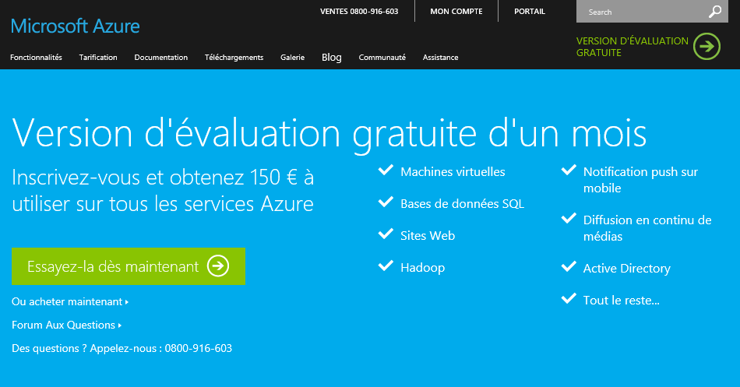

## Etape 1 – Création des comptes de stockage



OGDI DataLab nécessite 2 comptes de stockage Azure pour son fonctionnement, à savoir :

1. Un compte de stockage afin de stocker la configuration de la solution. Ce compte de stockage à travers le [service de tables Azure](http://msdn.microsoft.com/en-us/library/dd179423.aspx)[9] permet de stocker des informations telles que la liste des comptes de stockage exposant des informations publiques, ou données ouvertes (open data), des informations analytiques, des commentaires soumis par les citoyens et usagers sur les informations publiques mises à disposition, un système permettant de journaliser les accès aux données, les rôles utilisateurs, etc.
2. Un compte de stockage pour héberger les informations publiques à proprement parler. Toujours par le biais du service de tables Azure, les différents ensembles de données sont stockés sous forme d’entités et ensuite exposés sur Internet via le protocole ouvert de données [OData (Open Data Protocol)](http://www.odata.org/)[10] via le Service de données (data service) sur lequel nous reviendrons dans la suite de ce document.

### Création du compte de stockage de la configuration OGDI DataLab

Lors de cette étape, vous allez créer le premier compte de stockage relatif la configuration d’OGDI depuis le portail de gestion Azure à l’adresse [https://manage.windowsazure.com](http://windows.azure.com/).

Procédez comme suit :

1. Ouvrez votre navigateur, naviguez vers <http://manage.windowsazure.com/>.

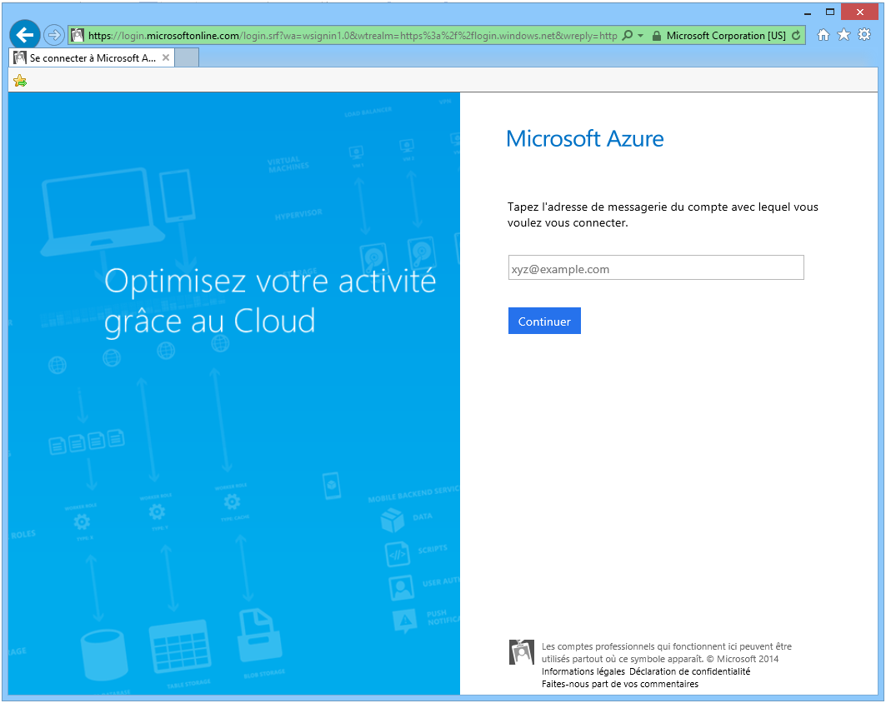

1. Précisez l’adresse mèl de votre compte Microsoft relatif à votre souscription Microsoft Azure et cliquez sur **Continuer**.

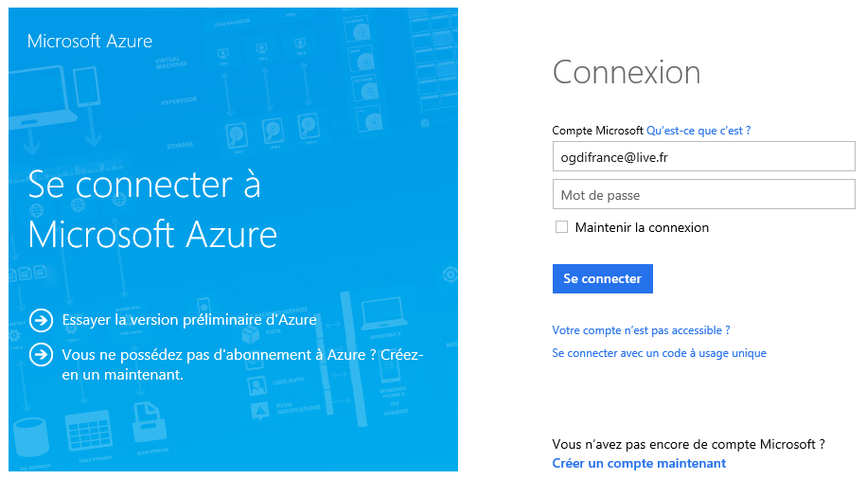

1. Précisez le mot de passe de votre compte Microsoft lorsque vous y êtes invité(e) et cliquez sur **Se connecter**.
2. Une fois dans le portail de gestion Azure, cliquez sur **STOCKAGE** du bandeau vertical à gauche.

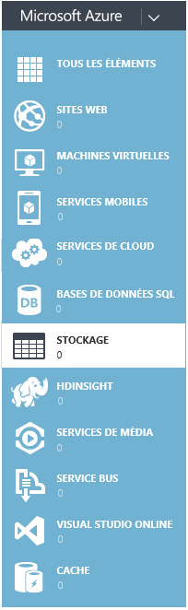

1. Cliquez sur **NOUVEAU** dans le bandeau en bas de la page. Le panneau **NOUVEAU** s’ouvre en bas.

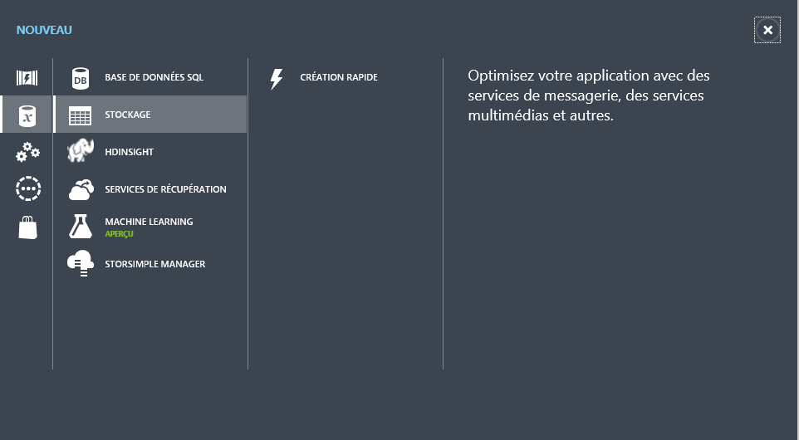

1. Sélectionnez **CREATION RAPIDE**.

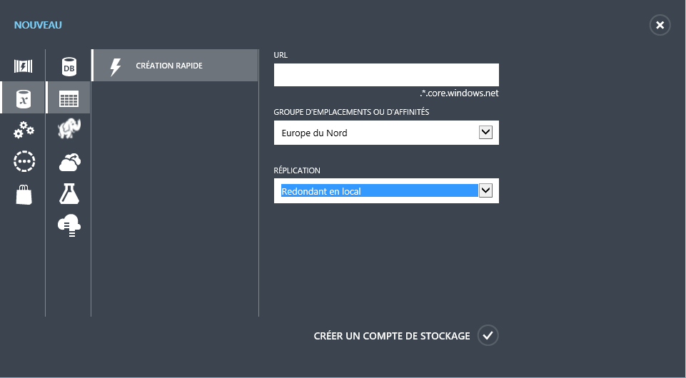

1. Remplissez les trois champs tels que défini ci-dessous et cliquez sur **CREER UN COMPTE DE STOCKAGE** :
   1. Dans **URL**, entrez le nom de votre compte de stockage pour la configuration OGDI DataLab, par exemple *ogdifranceconfiguration* dans ce cas. Azure va utiliser cette valeur pour générer les URLs servant de points d’entrée aux services (tables, blobs et files d’attente) du compte de données. Attention, ce nom doit être unique, contenir entre 3 et 24 caractères et n’utiliser que des lettres en minuscule et des chiffres !

Remarque Le portail s'assure que le nom est valide en vérifiant i) que le nom est conforme aux règles de noms et ii) qu’il est actuellement disponible. Une erreur de validation sera affichée si vous entrez le nom qui ne satisfait pas les règles.

* 1. Dans **GROUPE DE REGIONS OU D’AFFINITES**, sélectionnez la région la plus proche de vous. Par exemple si vous habitez en France, choisissez l’option **Europe de Nord** si celle-ci est disponible.
  2. Dans **REPLICATION**, sélectionnez le niveau de redondance souhaitée, par exemple **Redondant en local**.

1. Après un temps de chargement pouvant durer quelques minutes, la création du compte devient effective. A l’issue de la création du compte, le statut suivant s’affiche :

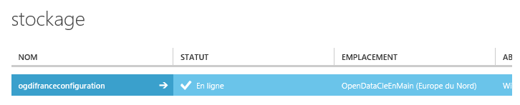

1. Notez qu’en cliquant sur votre stockage, vous accédez à la page d’administration de celui-ci. Vous trouverez ainsi les URL assignées à chaque service du compte de stockage pour pouvoir accéder à ces services via les [interfaces programmatiques (*API*) de gestion Azure](http://msdn.microsoft.com/fr-fr/library/ee460799.aspx)[11].
2. Cliquez maintenant sur **GERER LES CLES** dans le bandeau en bas de la page.



1. La boite de dialogue **Gérer les clés d’accès** s’ouvre. Mémorisez le nom du compte de stockage et la clé d’accès primaire, vous en aurez besoin à de multiples reprises par la suite. Vous pouvez copier cette clé dans le presse-papier en cliquant simplement sur la coche.

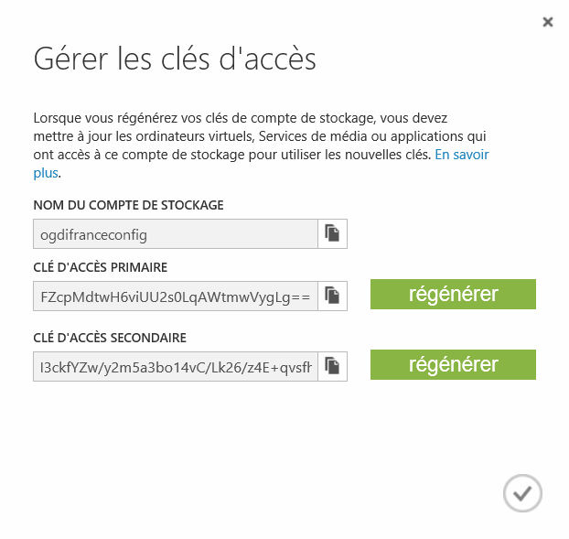

### Configuration du compte de stockage de données

Lors de cette étape, vous allez maintenant créer le deuxième compte de stockage dont le rôle sera d’héberger les informations publiques à proprement parler.

Procédez comme suit :

1. De la même façon que avez créé précédemment le compte de stockage pour la configuration OGDI DataLab, cliquez sur l’onglet **STOCKAGE** du ruban vertical puis sur le bouton **NOUVEAU** qui se trouve maintenant en bas à gauche de la page.
2. Le panneau **NOUVEAU** s’ouvre. Sélectionnez **CREATION RAPIDE**.



1. Remplissez les trois champs tels que défini ci-dessous et cliquez sur **CREER UN COMPTE DE STOCKAGE** :
   1. Dans **URL**, entrez le nom de votre compte de stockage pour la configuration OGDI DataLab, par exemple *frogdidata* dans ce cas. Azure va utiliser cette valeur pour générer les URLs servant de points d’entrée aux services (tables, blobs et files d’attente) du compte de données. Attention, ce nom doit être unique, contenir entre 3 et 24 caractères et n’utiliser que des lettres en minuscule et des chiffres !
   2. Dans **GROUPE DE REGIONS OU D’AFFINITES**, sélectionnez la région la plus proche de vous. Par exemple si vous habitez en France, choisissez l’option **Europe du Nord** si celle-ci est disponible.
   3. Dans **REPLICATION**, sélectionnez le niveau de redondance souhaitée, par exemple **Redondant en local**.

Les comptes de stockage nécessaires à la solution OGDI DataLab à présent créé, vous allez poursuivre la configuration de souscription Azure avec la création des comptes de service qui vont héberger les composants Service de données (DataService) et Kit de développement logiciel interactif (DataBrowser).

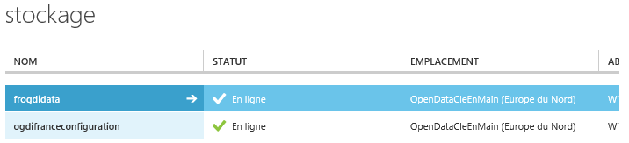

## Etape 2 – Création du compte de service



OGDI DataLab nécessite 1 seul compte de service en plus des 2 comptes de stockage pour s’exécuter, à savoir un compte de service pour le Kit de développement logiciel interactif (DataBrowser) et pour le service de données (DataService) sous la forme de sites Web frontaux.

1. Le Service de données (DataService) permet d’exposer via le protocole OData les informations publiques stockées dans le ou les comptes de stockage de données. Pour ce faire, le service «pointe » dans un premier temps sur le compte de stockage contenant la configuration OGDI DataLab, le premier compte de stockage que vous avez créé à l’étape précédente. Ce compte de stockage contient une table appelée *AvailableEndpoints****.*** Cette table sert à agréger en son sein des comptes de stockage hébergeant des données ouvertes (vous verrez dans la suite de ce document comment initialiser et renseigner cette table grâce au Configurateur de catalogue (DataConfig). C’est par le biais de cette table que le Service de données prend connaissance des différents comptes de stockages de données qui constituent l’entrepôt de données et expose sur Internet les différents ensembles de données qui les composent.
2. Le site Web kit de développement logiciel interactif (DataBrowser) permet de parcourir les données exposées par le Service de données, données exposées par le protocole OData. Avec ce site, les créateurs d’applications peuvent également rapidement apprendre à consommer les informations publiques publiées par le Service de données au travers de divers exemples de codes et de requêtes expliqués de façon claire et simple et ce, vis-à-vis de multiples langages et bibliothèques/Frameworks de développement.

Lors de cette étape, vous allez créer le premier compte de service pour le Service de données (*data service*).

Procédez comme suit :

1. Pour créer ce premier compte de service, cliquez sur **SERVICES DE CLOUD** du bandeau vertical à gauche.

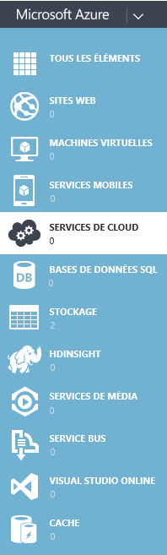

1. Cliquez sur **NOUVEAU** dans le bandeau en bas de la page. Le panneau **NOUVEAU** s’ouvre en bas.

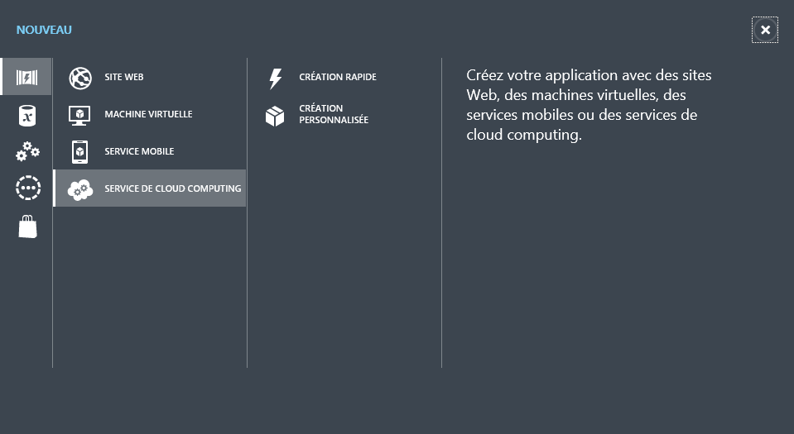

1. Sélectionnez **CREATION RAPIDE**.

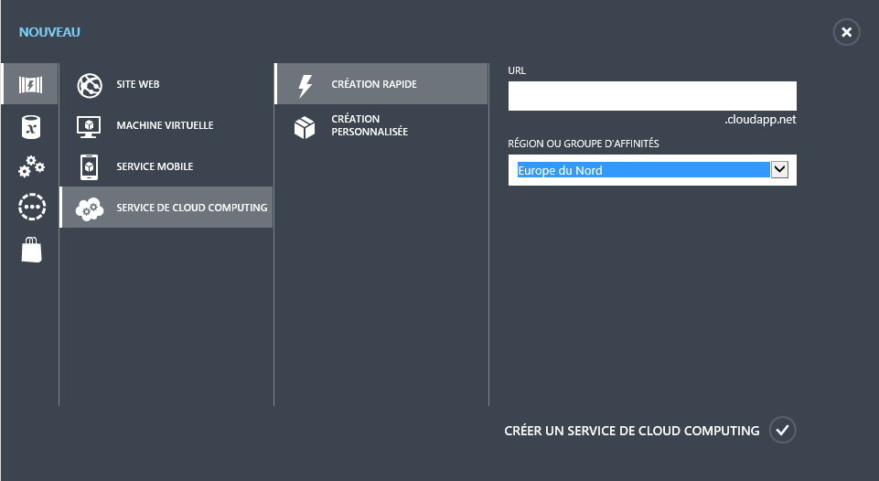

1. Remplissez les deux champs tels que défini ci-dessous et cliquez sur **CREER UN SERVICE DE CLOUD COMPUTING** :
   1. Dans **URL**, entrez le nom de votre service de cloud, par exemple *ogdifrance* dans ce cas. Attention, ce nom doit être unique, contenir entre 3 et 24 caractères et n’utiliser que des lettres en minuscule et des chiffres !

Remarque Le portail s'assure que le nom est valide en vérifiant i) que le nom est conforme aux règles de noms et ii) qu’il est actuellement disponible. Une erreur de validation sera affichée si vous entrez le nom qui ne satisfait pas les règles.

* 1. Dans **GROUPE DE REGIONS OU D’AFFINITES**, sélectionnez la région la plus proche de vous. Par exemple si vous habitez en France, choisissez l’option **Europe du Nord** si celle-ci est disponible.

1. Après un temps de chargement pouvant durer quelques minutes, la création du service devient effective. A l’issue de la création du service, le statut suivant s’affiche :

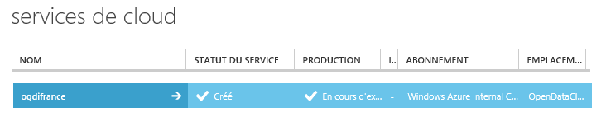

Le service de cloud computing étant à présent créé, vous disposez à ce stade de toute l’architecture Azure nécessaire à la publication et à l’exploitation de la solution OGDI DataLab, à savoir les deux comptes de stockage ainsi que le compte de service.

# Création des clés nécessaires à OGDI DataLab

Cette section décrit les différentes clés nécessaires à la mise en place de la plateforme de publication de données OGDI DataLab, à savoir un jeu de clés ReCAPTCHA et une clé API Bing Map

Ces clés doivent être créées au préalable. Vous en aurez besoin dans la suite de la procédure, que ce soit avec l’émulateur local Azure ou avec Azure.

## Etape 1 - Création d‘un jeu de clés ReCAPTCHA



Passons à présent à la création d’un jeu de clés ReCAPTCHA.

Procédez comme suit pour cela :

1. Naviguez vers l’adresse <http://www.google.com/recaptcha>.

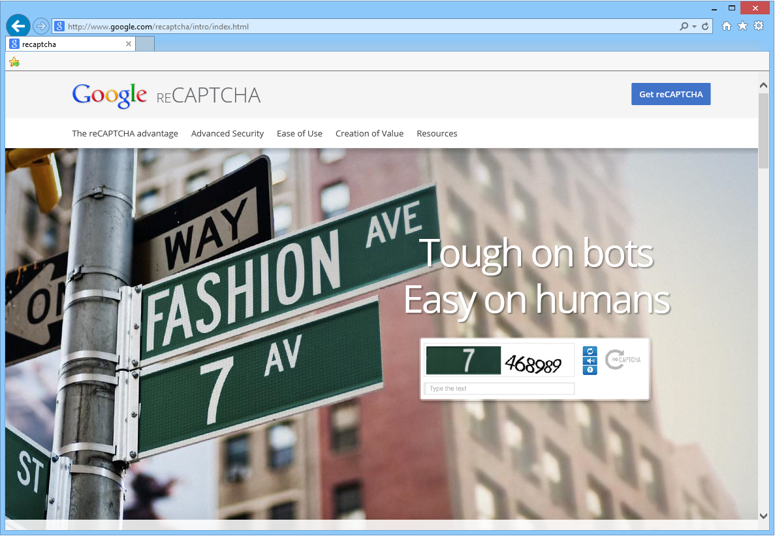

1. Cliquez sur **Get reCAPTCHA**.

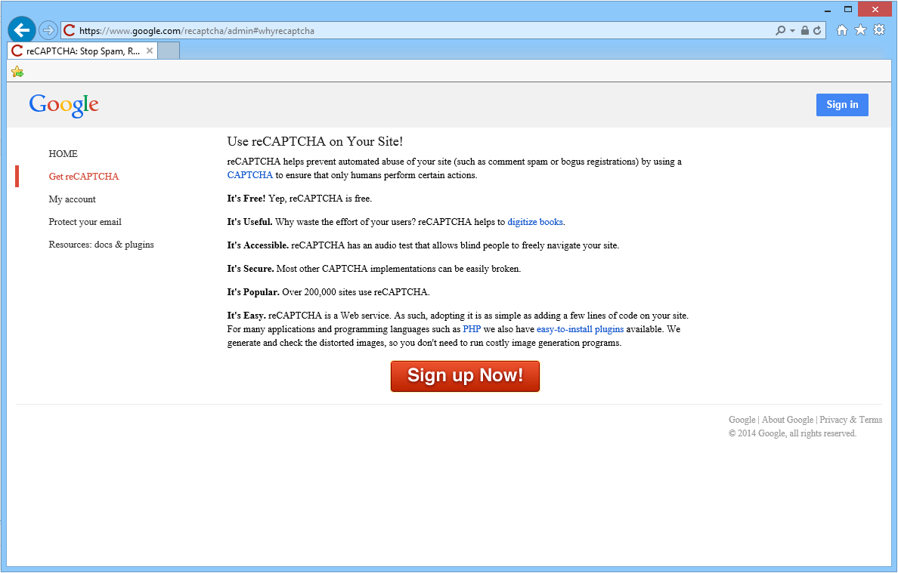

1. Dans la page suivante, cliquez sur **Sign up Now!** L’inscription est totalement gratuite.

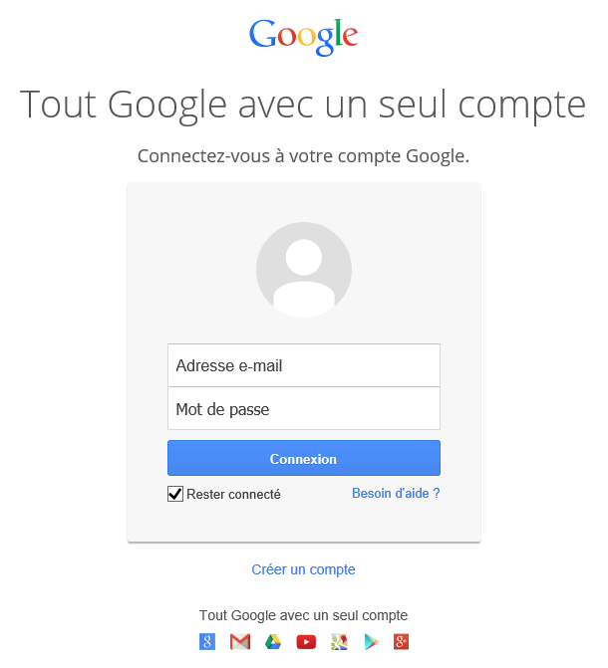

1. Cliquez sur **Créer un compte** si vous ne disposez pas d’un compte Google et suivez les instructions. Si vous disposez déjà d’un compte, précisez votre adresse mèl et mot de passe du compte et cliquez sur **Connexion**.
2. Une fois authentifié(e), vous êtes redirigé(e) vers l’Url <https://www.google.com/recaptcha/admin#list>.

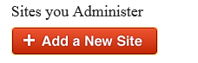

1. Cliquez sur **+ Add a New Site**.

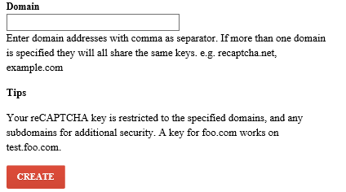

1. Précisez sous **Domain** l’Url cible de la plateforme, par exemple ogditl2014.cloudapp.net dans cette illustration et cliquez sur **CREATE**.
2. Une fois les clés créées, sélectionnez le service créé, par exemple ogditl2014.cloudapp.net dans cette illustration.

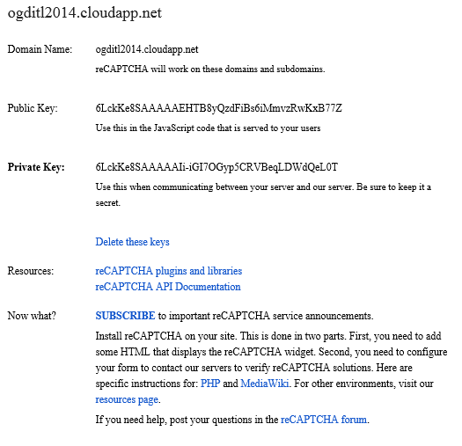

1. Mémorisez votre paire de clé,  vous en aurez besoin à de multiples reprises par la suite :

* **Public key** : Ceci correspond à la clé publique ReCAPTCHA à utiliser pour la suite. Cette valeur est référencée dans la suite de ce document par *{votreCléPubliqueReCAPTCHA}*.
* **Private key** : Ceci correspond à la clé privée ReCAPTCHA à utiliser pour la suite. Cette valeur est référencée dans la suite de ce document par *{votreCléPrivéeReCAPTCHA}*.

Nous pouvons passer à présent à l’étape suivante de la préparation des déploiements de plateforme OGDI DataLab avec l’émulateur local Azure ou dans Azure.

## Etape 2 - Création d’une clé API Bing Map



Pour utiliser l'API de cartographie Bing Map au sein du portail orienté développeurs d’OGDI DataLab, il est nécessaire d'utiliser une clé unique, générée lors de l'enregistrement de l'application web auprès de Bing.

Procédez comme suit pour cela :

1. Naviguez vers l’adresse <https://www.bingmapsportal.com>.

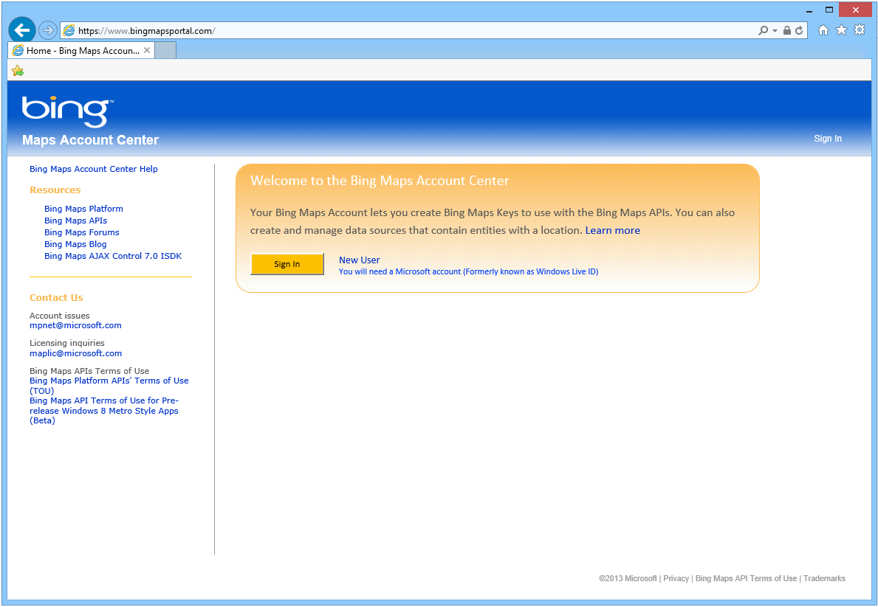

1. Si vous disposez d’un compte Microsoft, cliquez sur **Sign In**. Dans le cas contraire, cliquez sur **New user** et suivez les instructions pour créer un tel compte.

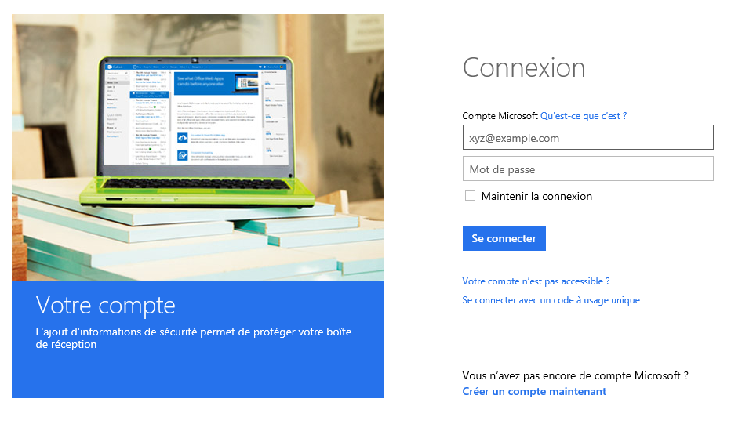

1. Précisez votre adresse mèl relative à votre compte Microsoft et le mot de passe du compte et cliquez sur **Se connecter**. Une fois identifié, vous trouverez la partie **My Account** dans le panneau gauche.

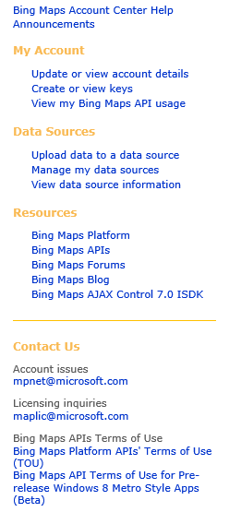

1. Sélectionnez **Create or view keys** pour créer une nouvelle clé d'application pour le déploiement avec l’émulateur local Azure.

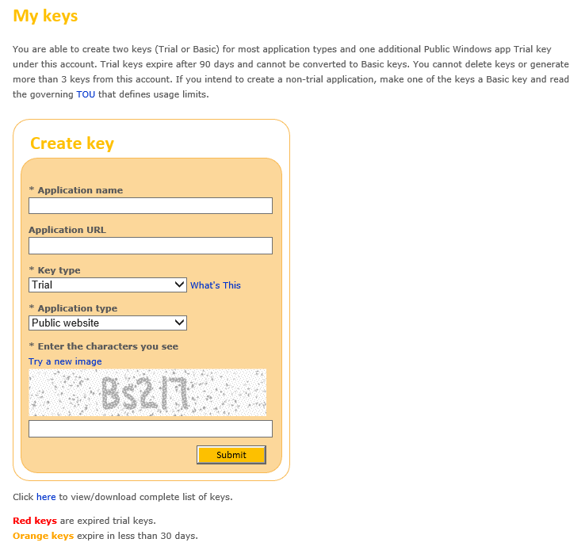

1. Remplissez les quatre champs tels que défini ci-dessous :
2. Dans **Application name**, précisez le nom de votre instance de la plateforme OGDI DataLab dans la liste de vos applications, par exemple «*OGDI DataLab Local*»
3. Dans **Application URL**, précisez <http://localhost> comme Url
4. Dans **Key type**, spécifier une clé de base (**Basic**) (gratuite), celle-ci devrait en effet suffire[12].
5. Dans **Application type** : **Public website**.
6. Et enfin, recopiez le ReCaptcha et cliquez sur **Submit**. La clé nouvellement créée s’affiche dans le bas de la page.

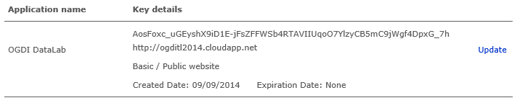

Notez bien cette dernière, elle sera nécessaire à la section suivante pour le déploiement en local de la plateforme OGDI DataLab. Cette valeur est référencée dans la suite de ce document par *{votreCléBingMapLocal}*.

1. Répétez les étapes 4 à 6 pour créer une nouvelle clé d'application pour le déploiement cette fois dans Azure et renseignant cette fois les informations suivantes :
2. Dans **Application name**, précisez le nom de votre instance de la plateforme OGDI DataLab dans la liste de vos applications, par exemple «*OGDI DataLab Azure*»
3. Dans **Application URL**, précisez l’Url du déploiement dans Azure, par exemple <http://ogdifrance.cloudapp.net> dans notre cas
4. Dans **Key type**, spécifier une clé de base (**Basic**) (gratuite), celle-ci devrait en effet suffire[13].
5. Dans **Application type** : **Public website**.

Notez bien la clé générée, elle sera nécessaire à la section suivante pour le déploiement dans Azure de la plateforme OGDI DataLab. Cette valeur est référencée dans la suite de ce document par *{votreCléBingMapCloud}*.

# Publication du kit de développement logiciel interactif dans l’émulateur local Azure

Les différents prérequis au déploiement d’OGDI DataLab étant à présent satisfaits, cette section aborde dans un premier temps comment exécuter le kit de développement logiciel interactif (DataBrowser) dans l’émulateur local Azure afin de pouvoir, le cas échéant, personnaliser votre site Web frontal sans avoir besoin de le déployer dans Azure, ce qui facilite la phase de personnalisation et représente un gain de temps appréciable dans les phases de mise au point.

## Etape 1 – Obtention de la clé primaire du compte de stockage de la configuration OGDI DataLab



Un certain nombre d’étapes de la configuration suppose de disposer de la valeur de la clé primaire associée au compte de stockage de la configuration OGDI DataLab précédemment créé. Il est donc nécessaire dans un premier temps de récupérer cette valeur de façon à en disposer lorsque nécessaire.

* 1. Pour cela, procédez comme suit :

1. Connectez-vous dans un premier temps au portail de gestion Azure à l’adresse <http://manage.windowsazure.com/> avec votre compte Microsoft relatif à votre souscription Microsoft Azure et cliquez sur **Continuer**.



1. Au niveau de l’écran d’accueil du portail, cliquez sur **STOCKAGE** dans le panneau situé à gauche.
2. Vous devez visualiser les 2 comptes de stockage précédemment créé.



1. Sélectionnez le compte de stockage de la configuration OGDI DataLab, par exemple *ogdifranceconfiguration* dans le cas présent.
2. Cliquez sur **GERER LES CLES** dans le bandeau en bas de la page.



1. La boite de dialogue **Gérer les clés d’accès** s’ouvre. Mémorisez le nom du compte de stockage et la clé d’accès primaire, vous en aurez besoin à de multiples reprises par la suite. Vous pouvez copier cette clé dans le presse-papier en cliquant simplement sur l’icône « Copier ».



Remarque Les clés d’accès primaire CLE D’ACCES PRIMAIRE et secondaire CLE D’ACCES SECONDAIRE offrent toutes les deux un secret partagé que vous pouvez utiliser pour accéder au stockage. La clé secondaire donne le même accès que la clé primaire et est utilisée à des fins de sauvegarde. Vous pouvez régénérer chaque clé indépendamment au cas où l’une d’entre elles serait compromise. Cela permet également de modifier une clef pendant que l’autre est utilisée par l’application en production, puis de changer la clef dans la configuration de l’application de production avant de pouvoir modifier celle qui était utilisée en production.

A ce stade, vous disposez dans le presse-papier de la valeur de la clé primaire associée au compte de stockage de la configuration OGDI DataLab. Cette valeur est référencée dans la suite de ce document par *{votreCléCompteStockageConfiguration}*.

## Etape 2 - Configuration du projet OGDI.Cloud



### Configuration du paramètre serviceUri

**Le kit de développement logiciel interactif (DataBrowser) doit « pointer » vers un Service de données (DataService) opérationnel.**

Comme à ce stade, vous n’avez pas encore déployé votre service de données, vous allez devoir pointer vers un service de données déjà existant pour pouvoir faire de l’intégration de données. Vous pouvez, par exemple, aller pointer vers le Service de données de l’instance de test déjà en ligne à l’adresse <http://ogdifrance.cloudapp.net:8080/v1/>.

De façon à pointer vers ce service de données opérationnel, il convient de modifier un paramètre du fichier de configuration de service *ServiceConfiguration.Local.cscfg* du projet *OGDI.Cloud*.

Dans la pratique, ce fichier de configuration permet de spécifier des paramètres inhérents à (l’émulateur local) Azure, comme par exemple le nombre d’instances à exécuter pour les rôles configurés ou le profil des machines virtuelles sur lesquelles les instances vont s’exécuter. Mais ce fichier permet aussi de spécifier des paramètres applicatifs, comme c’est le cas ici avec le paramètre *serviceUri*qui est celui qui vous intéresse.

* 1. Pour modifier le paramètre *serviceUri*, procédez comme suit :

1. Ouvrez Microsoft Visual Studio 2013 avec des privilèges administrateur depuis en faisant un clic droit sur **Microsoft Visual Studio 2013** et en choisissant **Exécuter comme administrateur**.

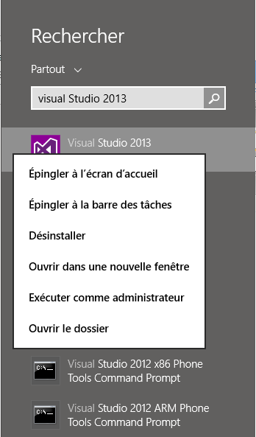

1. Dans le menu **Fichier**, choisissez **Ouvrir** puis **Projet/Solution**. Dans la boîte de dialogue **Ouvrir un projet**, naviguez vers le dossier **Source**, et ouvrez le fichier de solution *Ogdi.sln*.

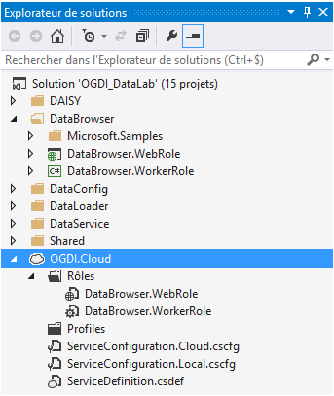

Comme précisé dans le document Démarrer OGDI DataLAb, vous pouvez voir plusieurs sous-dossiers au sein de la solution *Ogdi.sln*, chaque sous dossier représentant un composant spécifique. Vous pouvez ainsi reconnaître les 4 composants principaux de la solution OGDI DataLab, à savoir i) le Kit de développement logiciel interactif (dossier *DataBrowser*), ii) le Service de données (dossier *DataService*), iii) le Configurateur de catalogues (dossier *DataConfig*), et iv) les utilitaires de chargement de données (dossier *DataLoader*), et; chaque composant étant décomposé en plusieurs projets.

1. Double-cliquez sur le fichier de configuration *ServiceConfiguration.Local.cscfg*du projet *OGDI.Cloud*.

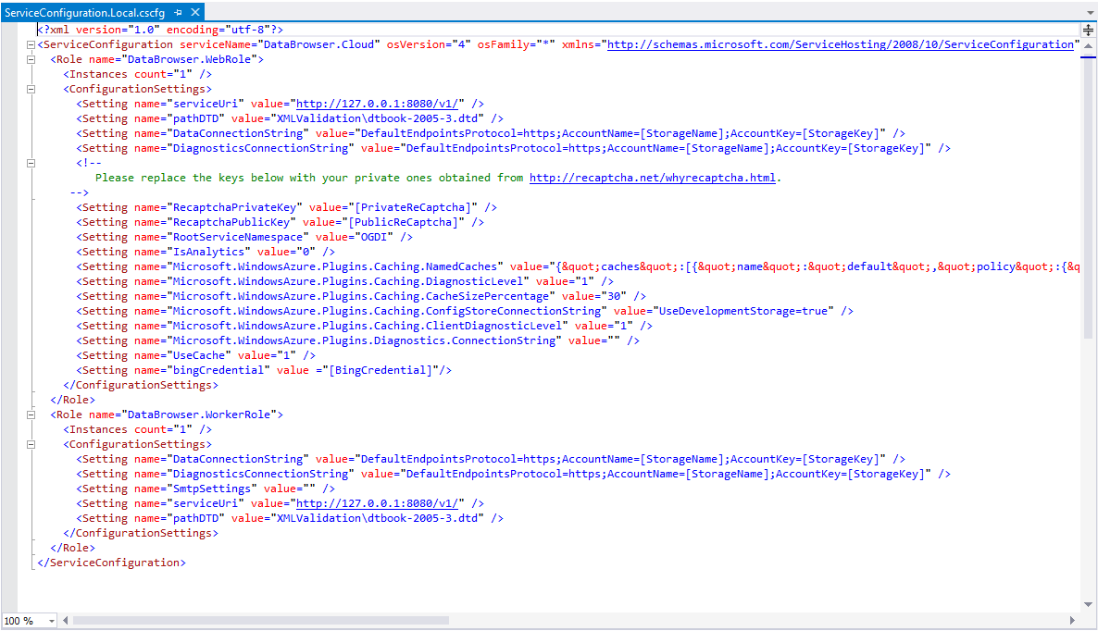

1. Une fois le fichier *ServiceConfiguration.Local.cscfg* ouvert, repérez le paramètre *serviceUri*. Celui-ci est présent deux fois dans le fichier :
2. Une première fois dans la configuration du rôle *DataBrowser.WebRole*qui est le rôle relatif au site Web frontal en ASP.NET MVC
3. Une seconde fois dans celle du rôle *DataBrowser.WorkerRole* qui est le rôle en charge du téléchargement du résultat d’une requête sous forme d’un fichier au format CSV ou au format DAISY quand ceci est demandé l’utilisateur du site Web frontal.

Comme illustré ci-après, la configuration par défaut fait déjà référence à l’URL <http://127.0.0.1:8080/v1/>.

<?xml version="1.0" encoding="utf-8"?>

<ServiceConfiguration serviceName="OGDI.Cloud" osVersion="4" osFamily="*" xmlns="http://schemas.microsoft.com/ServiceHosting/2008/10/ServiceConfiguration" schemaVersion="2014-06.2.4">

<Role name="DataBrowser.WebRole">

<Instances count="1" />

<ConfigurationSettings>

<Setting name="serviceUri" value="http://127.0.0.1:8080/v1/" />

<Setting name="pathDTD" value="XMLValidation\dtbook-2005-3.dtd" />

<Setting name="DataConnectionString"

value="DefaultEndpointsProtocol=https;AccountName=[StorageName];AccountKey=[StorageKey]" />

<Setting name="DiagnosticsConnectionString"

value="DefaultEndpointsProtocol=https;AccountName=[StorageName];AccountKey=[StorageKey]" />

<!--

Please replace the keys below with your private ones obtained from http://recaptcha.net/whyrecaptcha.html.

-->

<Setting name="RecaptchaPrivateKey" value="[PrivateReCaptcha]" />

<Setting name="RecaptchaPublicKey" value="[PublicReCaptcha]" />

<Setting name="RootServiceNamespace" value="OGDI" />

<Setting name="IsAnalytics" value="0" />

<Setting name="Microsoft.WindowsAzure.Plugins.Caching.NamedCaches" value="{&quot;caches&quot;:[{&quot;name&quot;:&quot;default&quot;,&quot;policy&quot;:{&quot;eviction&quot;:{&quot;type&quot;:0},&quot;expiration&quot;:{&quot;defaultTTL&quot;:180,&quot;isExpirable&quot;:true,&quot;type&quot;:1},&quot;serverNotification&quot;:{&quot;isEnabled&quot;:false}},&quot;secondaries&quot;:0}]}" />

<Setting name="Microsoft.WindowsAzure.Plugins.Caching.DiagnosticLevel" value="1" />

<Setting name="Microsoft.WindowsAzure.Plugins.Caching.CacheSizePercentage" value="30" />

<Setting name="Microsoft.WindowsAzure.Plugins.Caching.ConfigStoreConnectionString"

value="UseDevelopmentStorage=true" />

<Setting name="Microsoft.WindowsAzure.Plugins.Caching.ClientDiagnosticLevel" value="1" />

<Setting name="Microsoft.WindowsAzure.Plugins.Diagnostics.ConnectionString" value="" />

<Setting name="UseCache" value="1" />

<Setting name="bingCredential" value ="[BingCredential]"/>

</ConfigurationSettings>

</Role>

<Role name="DataBrowser.WorkerRole">

<Instances count="1" />

<ConfigurationSettings>

<Setting name="DataConnectionString"

value="DefaultEndpointsProtocol=https;AccountName=[StorageName];AccountKey=[StorageKey]" />

<Setting name="DiagnosticsConnectionString"

value="DefaultEndpointsProtocol=https;AccountName=[StorageName];AccountKey=[StorageKey]" />

<Setting name="SmtpSettings" value="" />

<Setting name="serviceUri" value="http://127.0.0.1:8080/v1/" />

<Setting name="pathDTD" value="XMLValidation\dtbook-2005-3.dtd" />

</ConfigurationSettings>

</Role>

</ServiceConfiguration>

1. Remplacez cette valeur <http://127.0.0.1:8080/v1/> par l’adresse d’un Service de données (DataService) opérationnel, par exemple <http://ogidfrance.cloudapp.net>.
2. Appuyez sur CTRL+ S pour sauvegarder les modifications. Passez à la section suivante pour la suite de la configuration.

### Configuration des informations relatives au compte de stockage de la configuration OGDI DataLab

La suite de la configuration suppose de configurer les emplacements de référence *[StorageName]* et *[StorageKey]* présents au sein des différents fichiers de configuration du kit de développement logiciel interactif (DataBrowser) de façon à pointer vers le compte de stockage de la configuration OGDI précédemment créé :

* L’emplacement de référence *[StorageName]* doit être remplacé par le nom du compte de stockage de la configuration OGDI, par exemple *ogdifranceconfiguration* dans le cas présent.
* L’emplacement de référence *[StorageKey]* doit être remplacé par la valeur de la clé primaire associé, à savoir la valeur *{votreCléCompteStockageConfiguration}* obtenue à l’étape précédente, Cf. section § Etape 1 – Obtention de la clé primaire du compte de stockage de la configuration OGDI DataLab.

Remarque importante Bien qu’un émulateur de stockage Azure soit inclus dans l'environnement du kit de développement Azure de façon à être utilisé pour simuler les services de tables, de Blobs, et de files d'attente disponibles dans le Cloud, la structuration de la solution OGDI DataLab et ses éléments de configuration afférents font qu’il est difficile de tester ces services localement avec l'émulateur de stockage Azure. Les étapes suivantes reposent donc sur l’utilisation du compte de stockage de la configuration OGDI DataLab créé précédemment.

Cela concerne la configuration de chacun des rôles *DataBrowser.WebRole* et *DataBrowser.WorkerRole* du projet Azure *OGDI.Cloud*.

Les paramètres *DataConnectionString* et *DiagnosticsConnectionString* présents dans la configuration du rôle *DataBrowser.WebRole* du projet Azure *OGDI.Cloud* doivent être modifiés de façon à pointer vers le compte de stockage de la configuration OGDI DataLab précédemment créé.

La valeur par défaut de ces deux paramètres est la suivante :

DefaultEndpointsProtocol=https; AccountName=**[StorageName]**;AccountKey=**[StorageKey]**

Cette valeur repose sur les deux emplacements de référence *[StorageName]* et *[StorageKey]* qu’il convient de remplacer par leur valeur.

Pour cela, procédez comme suit :

1. Toujours dans Visual Studio 2013, dans **Explorateur de solutions**, développez le dossier **Rôles** du projet Azure *OGDI.Cloud*, faites un clic droit sur *DataBrowser.WebRole*, puis sélectionnez **Propriétés**.

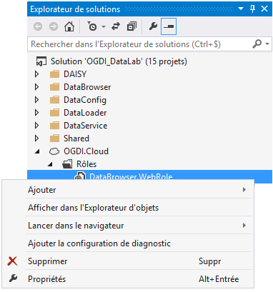

1. Un assistant de configuration s’ouvre. Sélectionnez l’onglet **Paramètres**.

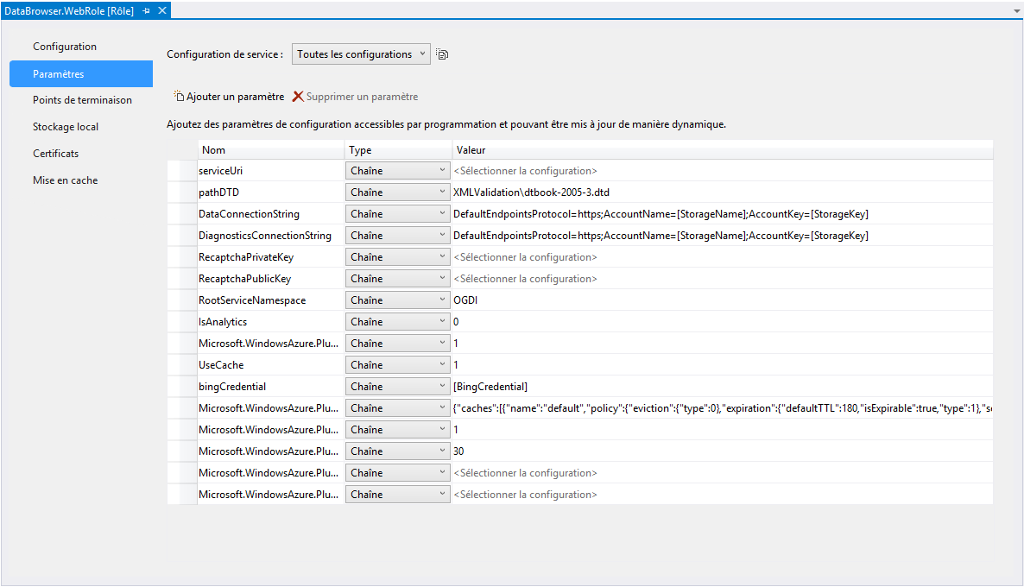

1. Cliquez sur **Service Configuration** et sélectionnez **Local**

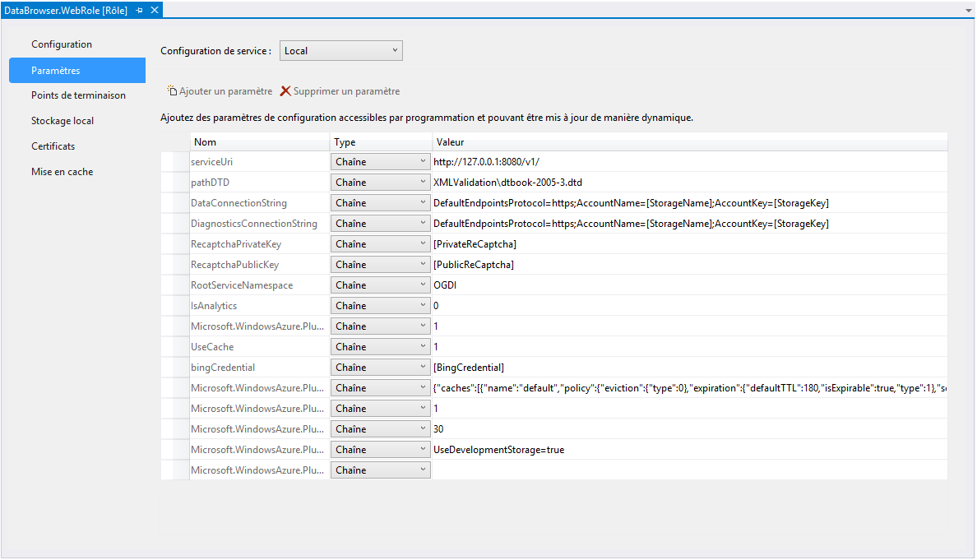

1. Sélectionnez ensuite le paramètre *DataConnectionString*. Sélectionnez **Chaîne de connexion** comme type en lieu et place de **Chaîne**.

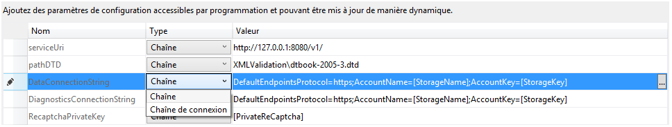

1. Cliquez sur le bouton libellé avec des points de suspension (...) à droite de la chaine de connexion de ce paramètre afin de la configurer.



La boîte de dialogue **Créer une chaîne de connexion de stockage** s’ouvre.

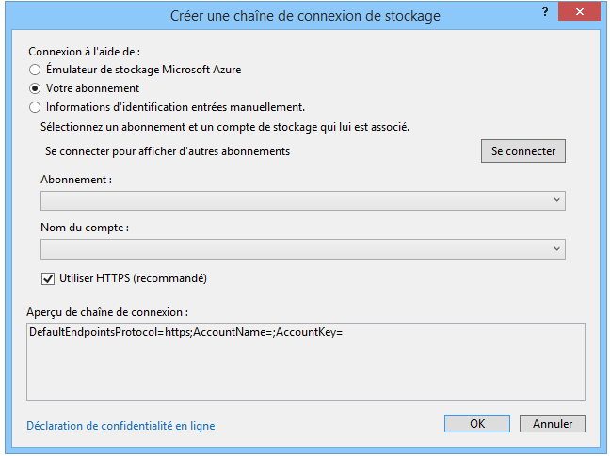

1. Dans la boite de dialogue **Créer une chaîne de connexion de stockage**, sélectionnez **Informations d’identification entrées manuellement**, précisez le nom du compte de stockage de la configuration OGDI dans **Nom du compte**, par exemple *ogdifranceconfiguration*. Dans la zone de texte**Clé du compte**,collez la valeur *{votreCléCompteStockageConfiguration}* de la clé primaire associée, Cf. section Etape 1 – Obtention de la clé primaire du compte de stockage de la configuration OGDI DataLab. Sélectionnez l’option **Utiliser HTTPS** et cliquez enfin sur **OK** pour valider l’ensemble.

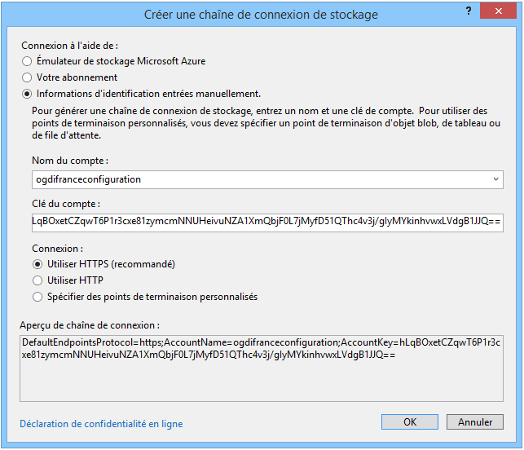

1. Répétez les étapes 4 à 6 avec cette fois le paramètre *DiagnosticsConnectionString* situé juste en dessous du paramètre *DataConnectionString*.
2. Appuyez sur CTRL+S pour sauvegarder les modifications.

Vous devez à présent réaliser la même opération de configuration vis-à-vis cette fois du rôle *DataBrowser.WorkerRole*.

Pour cela, procédez comme suit :

1. Faites un clic droit sur *DataBrowser.WorkerRole*, puis sélectionnez **Propriétés**.
2. Un assistant de configuration s’ouvre. Sélectionnez l’onglet **Paramètres**.

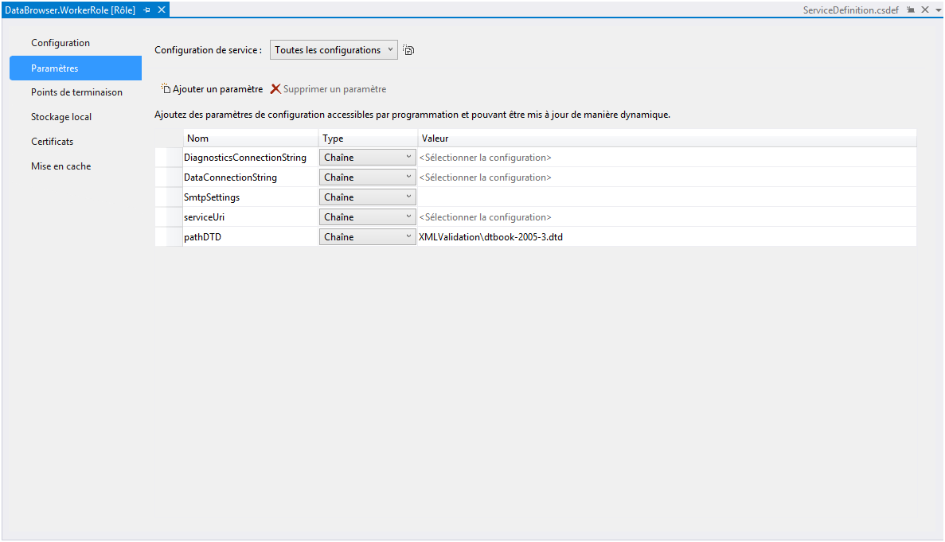

1. Cliquez sur **Service Configuration** et sélectionnez **Local**
2. Comme précédemment, sélectionnez ensuite le paramètre *DataConnectionString*. Sélectionnez **Chaîne de connexion** comme type en lieu et place de **Chaîne**.
3. Cliquez sur le bouton libellé avec des points de suspension (...) à droite de la chaine de connexion de ce paramètre afin de la configurer. La boîte de dialogue **Créer une chaîne de connexion de stockage** s’ouvre.



1. Dans la boite de dialogue **Créer une chaîne de connexion de stockage**, sélectionnez **Informations d’identification entrées manuellement**, précisez le nom du compte de stockage de la configuration OGDI DataLab dans **Nom du compte**, par exemple *ogdifranceconfiguration*. Dans la zone de texte**Clé du compte**,collez la valeur *{votreCléCompteStockageConfiguration}* de la clé primaire associée, Cf. section Etape 1 – Obtention de la clé primaire du compte de stockage de la configuration OGDI DataLab. Sélectionnez l’option **Utiliser HTTPS** et cliquez enfin sur **OK** pour valider l’ensemble.



1. Répétez les points 4 à 6 avec cette fois le paramètre *DiagnosticsConnectionString* situé juste en dessous du paramètre *DataConnectionString*.

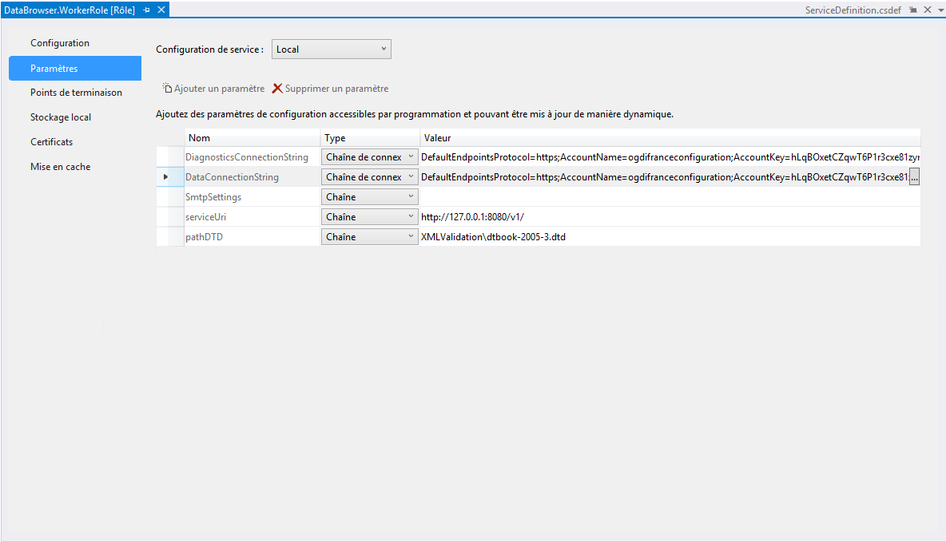

1. Appuyez sur CTRL+S pour sauvegarder les modifications.

### Configuration des diverses clés à utiliser

La suite de la configuration suppose de configurer i) le jeu de clés ReCAPTCHA et ii) la clé API Bing Map à utiliser. Pour cela, procédez comme suit :

1. Faites un clic droit sur *DataBrowser.WorkerRole*, puis sélectionnez **Propriétés**.
2. Un assistant de configuration s’ouvre. Sélectionnez l’onglet **Paramètres**.
3. Cliquez sur **Service Configuration** et sélectionnez **Local**
4. Sélectionnez le paramètre *RecaptchaPrivateKey* et précisez dans **Valeur** la valeur *{votreCléPrivéeReCAPTCHA}*, Cf. section § Etape 1 - Création d‘un jeu de clés ReCAPTCHA.
5. Sélectionnez le paramètre *RecaptchaPublicKey* et précisez dans **Valeur** la valeur *{votreCléPubliqueReCAPTCHA}*, Cf. section § Etape 1 - Création d‘un jeu de clés ReCAPTCHA.
6. Sélectionnez le paramètre *bingCredential* et précisez dans **Valeur** la valeur *{votreCléBingMapLocal}*, Cf. section § Etape 2 - Création d’une clé API Bing Map.
7. Appuyez sur CTRL+S pour sauvegarder les modifications.

Vous venez de configurer le projet *OGDI.Cloud*et plus particulièrement les deux rôles *DataBrowser.WebRole* et *DataBrowser.WorkerRole*, ce qui conclut la première étape de la configuration OGDI vis-à-vis du stockage Azure.

Il vous reste maintenant à configurer le projet *DataBrowser.WebRole* en tant que tel ainsi qu’à initialiser le stockage Azure relatif à la configuration OGDI DataLab. C’est l’objet des deux étapes suivantes.

## Etape 3 – Configuration du projet DataBrowser.WebRole



Lors de cette étape, vous allez configurer le fichier *Web.Config* du projet *DataBrowser.WebRole* qui est, pour mémoire, le projet contenant le site Web frontal en ASP.NET MVC pour le Kit de développement logiciel interactif (DataBrowser).

Pour configurer le fichier *Web.Config*, procédez comme suit :

1. Toujours dans Visual Studio 2013, dans **Explorateur de solutions**, avec la solution *Ogdi.sln* ouverte, ouvrez le fichier *Web.Config* situé à la racine du projet *DataBrowser.WebRole*.
2. Une fois le fichier ouvert, vous allez modifier la configuration de la section *appSettings* de façon à reproduire en partie la configuration déjà effectuée dans le fichier *ServiceConfiguration.Local.cscfg*.

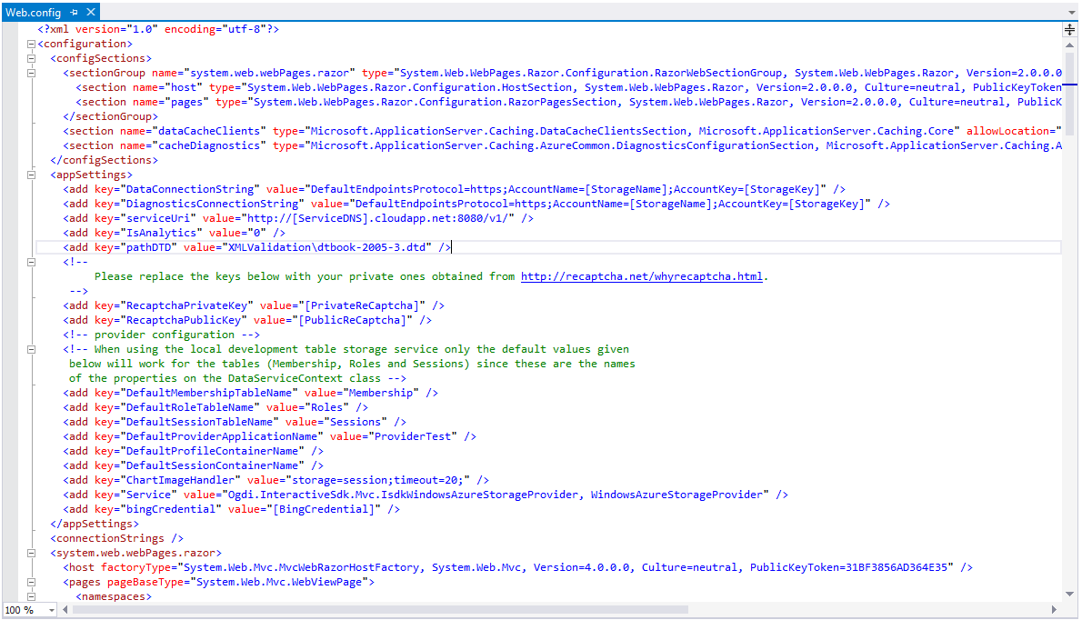

1. Précisez le compte de stockage Azure à utiliser pour la configuration. Pour cela, vous pouvez visualiser au début du fichier les 2 paramètres à configurer, à savoir *DataConnectionString* et *DiagnosticsConnectionString*.

<?xml version="1.0" encoding="utf-8"?>

<configuration>

…

<appSettings>

<add key="DataConnectionString"

value="DefaultEndpointsProtocol=https;AccountName=[StorageName];AccountKey=[StorageKey]" />

<add key="DiagnosticsConnectionString"

value="DefaultEndpointsProtocol=https;AccountName=[StorageName];AccountKey=[StorageKey]" />

<add key="serviceUri" value="http://[ServiceDNS].cloudapp.net:8080/v1/" />

<add key="IsAnalytics" value="0" />

<add key="pathDTD" value="XMLValidation\dtbook-2005-3.dtd" />

<!--

Please replace the keys below with your private ones obtained from http://recaptcha.net/whyrecaptcha.html.

-->

<add key="RecaptchaPrivateKey" value="[PrivateReCaptcha]" />

<add key="RecaptchaPublicKey" value="[PublicReCaptcha]" />

<!-- provider configuration -->

<!-- When using the local development table storage service only the default values given

below will work for the tables (Membership, Roles and Sessions) since these are the names

of the properties on the DataServiceContext class -->

<add key="DefaultMembershipTableName" value="Membership" />

<add key="DefaultRoleTableName" value="Roles" />

<add key="DefaultSessionTableName" value="Sessions" />

<add key="DefaultProviderApplicationName" value="ProviderTest" />

<add key="DefaultProfileContainerName" />

<add key="DefaultSessionContainerName" />

<add key="ChartImageHandler" value="storage=session;timeout=20;" />

<add key="Service" value="Ogdi.InteractiveSdk.Mvc.IsdkWindowsAzureStorageProvider, WindowsAzureStorageProvider" />

<add key="bingCredential" value="[BingCredential]" />

</appSettings>

…

</configuration>

1. Remplacez les emplacements réservés *[StorageName]* et *[StorageKey]* suivants dans le fichier. Pour ce faire, vous pouvez utiliser la boîte de dialogue de remplacement rapide Visual Studio (**EDITION** | **Rechercher et remplacer** | **Remplacement rapide**).

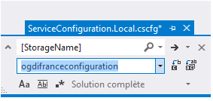

* 1. Remplacez l’emplacement réservé *[StorageName]* par le nom du compte de stockage de la configuration OGDI, par exemple *ogdifranceconfiguration* dans le cas présent.
  2. Remplacez l’emplacement réservé *[StorageKey]* par la valeur *{votreCléCompteStockageConfiguration}* de la clé primaire associée, Cf. section Etape 1 – Obtention de la clé primaire du compte de stockage de la configuration OGDI DataLab.

<?xml version="1.0" encoding="utf-8"?>

<configuration>

…

<appSettings>

<add key="DataConnectionString" value="DefaultEndpointsProtocol=https;AccountName=ogdifranceconfiguration;AccountKey=hLqBOxetCZqwT6P1r3cxe81zymcmNNUHeivuNZA1XmQbjF0L7jMyfD51QThc4v3j/gIyMYkinhvwxLVdgB1JJQ==" />

<add key="DiagnosticsConnectionString"

value="DefaultEndpointsProtocol=https;AccountName=ogdifranceconfiguration;AccountKey=hLqBOxetCZqwT6P1r3cxe81zymcmNNUHeivuNZA1XmQbjF0L7jMyfD51QThc4v3j/gIyMYkinhvwxLVdgB1JJQ==" />

<add key="serviceUri" value="http://[ServiceDNS].cloudapp.net:8080/v1/" />

<add key="IsAnalytics" value="0" />

<add key="pathDTD" value="XMLValidation\dtbook-2005-3.dtd" />

<!--

Please replace the keys below with your private ones obtained from http://recaptcha.net/whyrecaptcha.html.

-->

<add key="RecaptchaPrivateKey" value="[PrivateReCaptcha]" />

<add key="RecaptchaPublicKey" value="[PublicReCaptcha]" />

<!-- provider configuration -->

<!-- When using the local development table storage service only the default values given

below will work for the tables (Membership, Roles and Sessions) since these are the names

of the properties on the DataServiceContext class -->

<add key="DefaultMembershipTableName" value="Membership" />

<add key="DefaultRoleTableName" value="Roles" />

<add key="DefaultSessionTableName" value="Sessions" />

<add key="DefaultProviderApplicationName" value="ProviderTest" />

<add key="DefaultProfileContainerName" />

<add key="DefaultSessionContainerName" />

<add key="ChartImageHandler" value="storage=session;timeout=20;" />

<add key="Service" value="Ogdi.InteractiveSdk.Mvc.IsdkWindowsAzureStorageProvider, WindowsAzureStorageProvider" />

<add key="bingCredential" value="[BingCredential]" />

</appSettings>

…

</configuration>

1. Vous allez maintenant configurer les divers clés à utiliser. Pour cela :
2. Remplacez l’emplacement réservé *[PrivateRecaptcha]* par la valeur *{votreCléPrivéeReCAPTCHA}*, Cf. section § Etape 1 - Création d‘un jeu de clés ReCAPTCHA.
3. Remplacez l’emplacement réservé *[PublicRecaptcha]* par la valeur *{votreCléPubliqueReCAPTCHA}*, Cf. section § Etape 1 - Création d‘un jeu de clés ReCAPTCHA.
4. Remplacez l’emplacement réservé *[bingCredential]* par la valeur *{votreCléBingMapLocal}*, Cf. section § Etape 2 - Création d’une clé API Bing Map.
5. Appuyez sur CTRL + S pour sauvegarder vos modifications.

Il convient à présent de définir la configuration initiale de votre compte de stockage de la configuration OGDI. Ceci suppose d’utiliser le Configurateur de catalogue *DataConfig*fourni avec le projet OGDI DataLab.

## Etape 4 – Initialisation et configuration du compte de stockage de la configuration OGDI DataLab



Le Configurateur de catalogue *DataConfig*sert à configurer votre compte de stockage de la configuration OGDI DataLab et plus particulièrement sa table *AvailableEndpoints*.Comme évoqué succinctement précédemment, cette table sert à agréger en son sein les comptes de stockage de données ouvertes OGDI DataLab. Cette table est en effet définie de la façon suivante :

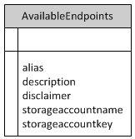

Où :

| **Propriété** | **Description** |
| --- | --- |
| alias | Sert à définir un alias pour le compte de stockage de données ouvertes OGDI DataLab. |
| description | Permet de donner une description succincte des informations publiques, ou données ouvertes (*open data*) que l’on est susceptible de trouver dans ce compte de stockage |
| disclaimer | Sert à définir une décharge de responsabilité à l’attention des utilisateurs finaux |
| storageaccountname | 1. Permet de stocker le nom du compte de stockage dans lequel figurent les informations publiques à mettre à disposition via la solution OGDI DataLab. |
| storageaccountkey | 1. Permet de stocker le nom du compte de stockage dans lequel figurent les informations publiques à mettre à disposition via la solution OGDI DataLab. |

Remarque La paire de propriétés *storageaccountname*/*storageaccountkey* permet de se connecter au compte de stockage de données OGDI considéré via l’[interface programmatique (API) de stockage Azure](http://msdn.microsoft.com/fr-fr/library/dd179355.aspx)[14].

Pour initialiser le compte de stockage, procédez comme suit :

1. Toujours dans Visual Studio 2013, dans **Explorateur de solutions**, avec la solution *Ogdi.sln* ouverte, sélectionnez le projet *DataConfig* sous le dossier éponyme, faites un clic droit dessus et sélectionnez l’option **Définir comme projet de démarrage** de façon à exécuter par défaut le Configurateur de catalogue *DataConfig*.

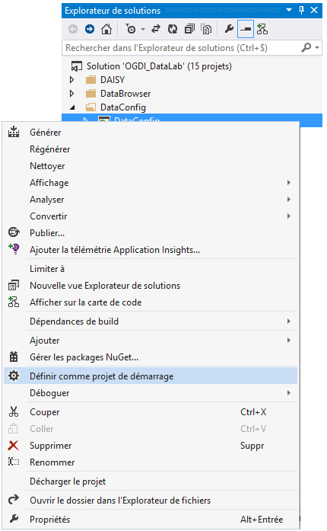

1. Le configurateur de catalogue *DataConfig* est prêt à être compiler et exécuter. Appuyez sur F5.  (Vous pouvez tout aussi bien un clic droit sur le projet *DataConfig*, puis sélectionnez **Déboguer | Démarrer une nouvelle instance**).

Après quelques secondes, votre navigateur s’ouvre sur l’interface de configuration.

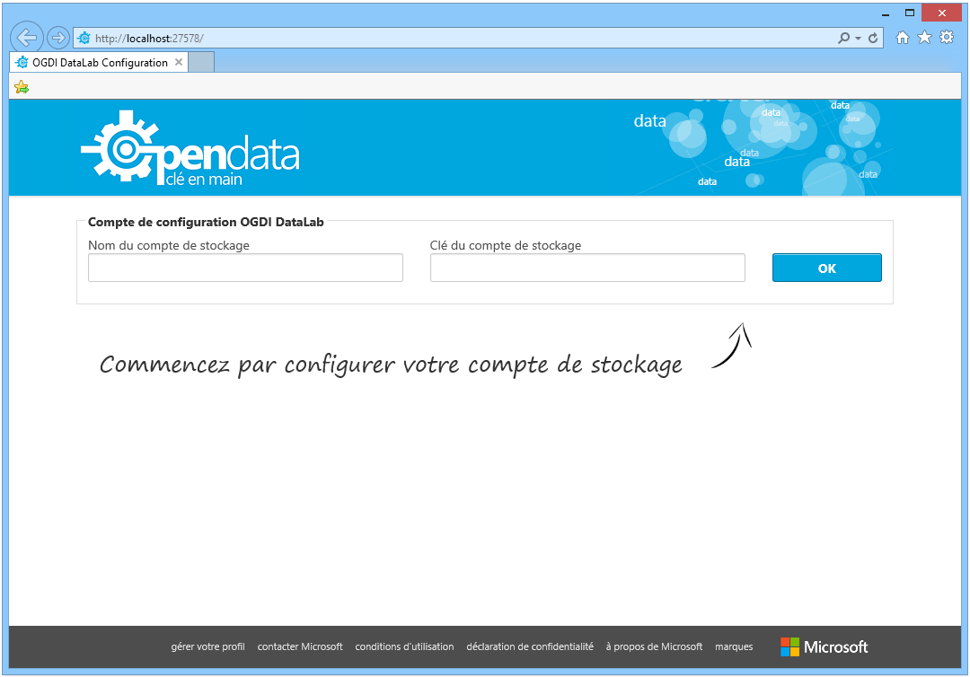

Remarque En lieu et place des deux étapes précédentes, vous pouvez utiliser le Configurateur de test mis à disposition par Microsoft France à l’adresse <https://ogdiconfig.azurewebsites.net/>.

1. Remplissez les deux champs ci-dessous et cliquez sur **OK** :
2. Dans **Nom du compte de stockage**, entrez le nom du compte de stockage de la configuration OGDI, par exemple *ogdifranceconfiguration* dans le cas présent.
3. Dans **Clé du compte de stockage**, entrez la valeur *{votreCléCompteStockageConfiguration}* de la clé primaire associée, Cf. section Etape 1 – Obtention de la clé primaire du compte de stockage de la configuration OGDI DataLab.
4. La table *AvailableEndpoints* évoquée plus haut est à ce stade créée par contre elle est encore vide, le compte de stockage de données n’ayant pas été ajouté et aucun catalogue n’étant donc créé.

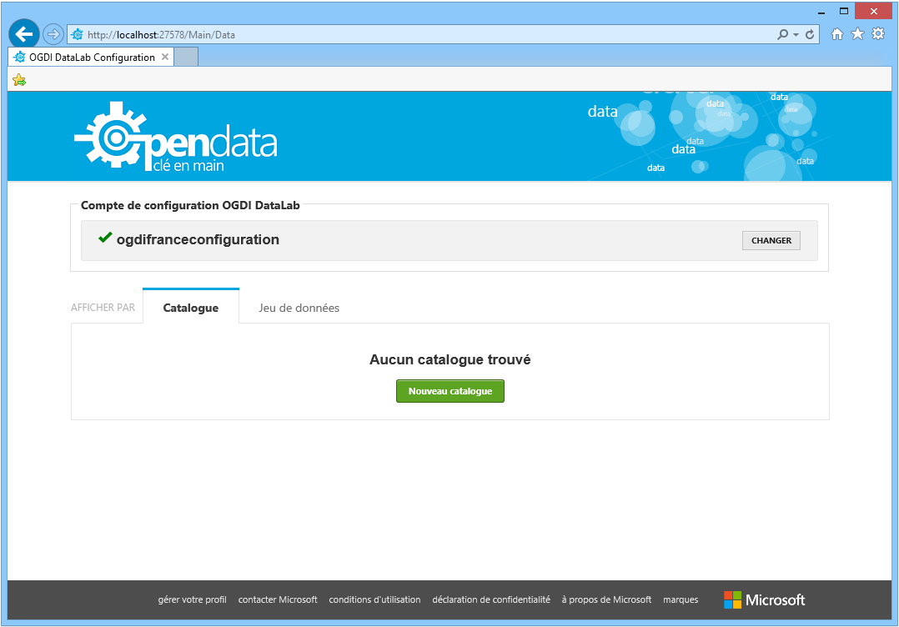

1. Vous allez donc à présent ajouter le compte de stockage de données que vous avez créé précédemment. A l’instar du compte de stockage de la configuration OGDI DataLab, vous allez avoir besoin de la valeur de la clé primaire d’accès associée. Comme précédemment, vous devez vous rendre sur le portail de gestion Azure. Pour cela, procédez comme suit :
   1. Connectez-vous - si ce n’est pas déjà le cas - au portail de gestion Azure à l’adresse <http://manage.windowsazure.com/> avec votre compte Microsoft relatif à votre souscription Microsoft Azure et cliquez sur **Continuer**.



* 1. Au niveau de l’écran d’accueil du portail, cliquez sur **STOCKAGE** dans le panneau situé à gauche. Vous devez visualiser les 2 comptes de stockage précédemment créé.



* 1. Sélectionnez le compte de stockage de données, par exemple *frogdidata* dans le cas présent.
  2. Cliquez sur **GERER LES CLES** dans le bandeau en bas de la page.



* 1. Dans la boite de dialogue **Gérer les clés d’accès**, cliquez sur l’icône « Copier »afin de copier la valeur *{votreCléCompteStockageDonnées}* de la clé primaire dans le presse-papier. Fermez ensuite la fenêtre.

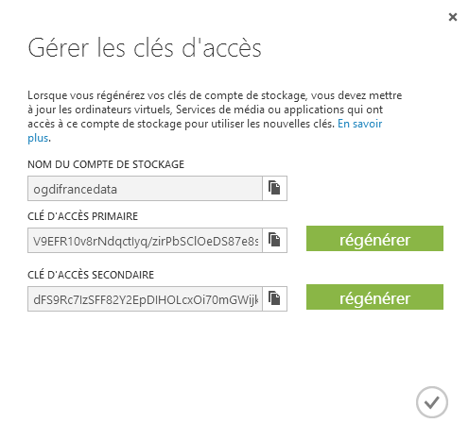

1. Retournez ensuite dans votre navigateur pour créer un nouveau catalogue (de jeux de données) avec le compte de stockage de données. Cliquer sur **Nouveau Catalogue**. La boîte de dialogue s’ouvre.

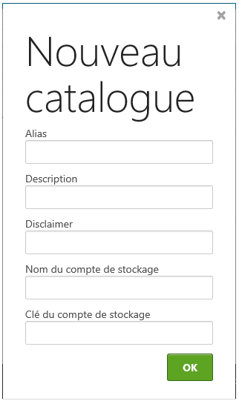

1. Précisez les valeurs suivantes et cliquez sur **OK** :
2. *« OGDIFrance »*par exemple comme valeurd’**Alias**,
3. *« Données ouvertes fournies par OGDI DataLab »* par exemple comme valeurde **Description**,
4. *« Décharge de responsabilité »*par exemple comme valeurdu champ **Disclaimer**.
5. Le nom du compte de stockage de données, par exemple *frogdidata dans le cas présent*, comme valeurde **Nom de compte de stockage**,
6. La valeur *{votreCléCompteStockageDonnées}* de la clé primaire du compte de stockage de données comme valeurde **Clé du compte de stockage**,
7. Attendez quelques instants le temps que l’entrée soit ajoutée dans la table *AvailableEndpoints*. L’interface se met à jour pour vous indiquer que le catalogue a été créé et dans la table *AvailableEndpoints* et que votre compte de stockage de données, par exemple *frogdidata* dans le cas présent, a donc été référencé par le compte de stockage de la configuration OGDI DataLab. Fermez votre navigateur

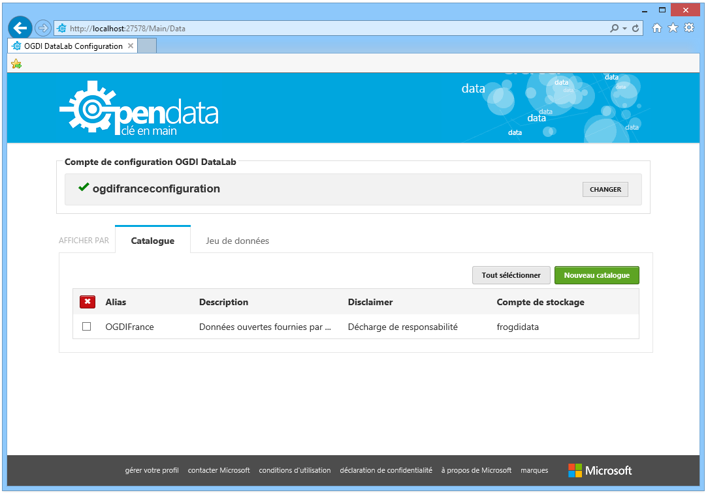

1. L’interface se met à jour pour vous indiquer que le catalogue a été ajouté (dans la table *AvailableEndpoints)* et que votre compte de stockage de données, par exemple *frogdidata* dans le cas présent, a donc été référencé par le compte de stockage de la configuration OGDI DataLab. Fermez votre navigateur.

Vous pouvez visualiser directement le compte de stockage de la configuration OGDI DataLab depuis l’environnement Visual Studio.

Pour cela, procédez comme suit :

1. Dans Visual Studio 2013, ouvrez le panneau **Explorateur de serveurs** depuis le menu **AFFICHAGE** | **Explorateur de serveurs**.
2. Faites un clic droit sur **Stockage** et sélectionnez l’option **Ajouter un stockage externe**.

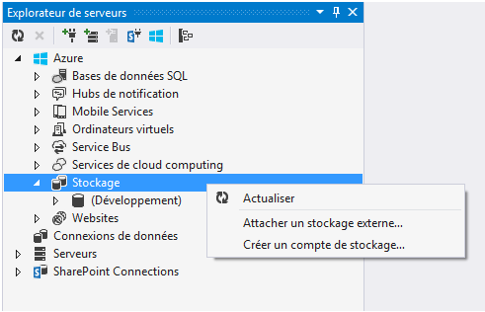

1. Dans la boite de dialogue **Ajouter un nouveau compte de stockage**, précisez le nom du compte de stockage de la configuration OGDI DataLab, par exemple *ogdifranceconfiguration* dans le cas présent, et la valeur *{votreCléCompteStockageConfiguration}* de la clé primaire associée et cliquez sur ***OK***.

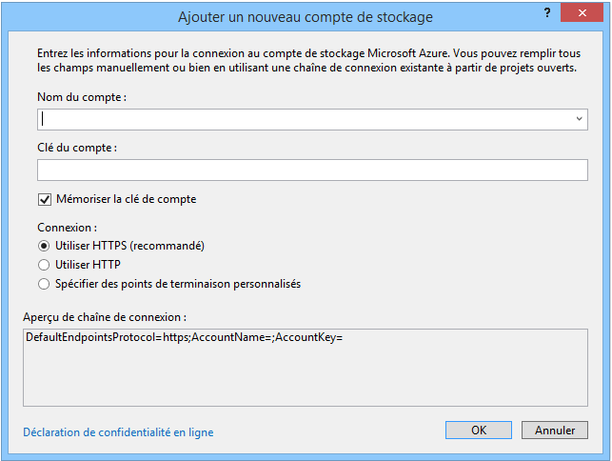

1. Une fois votre compte ajouté, retournez dans le panneau **Explorateur de serveurs**et déroulez le nœud *ogdifranceconfiguration* dans le cas présent, puis le nœud **Tables**. Vous pouvez constater la présence de la table *AvailableEndpoints*.

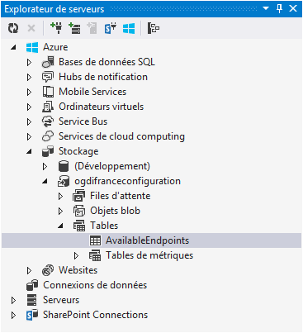

1. Faites un clic droit sur la table *AvailableEndpoints* puis sélectionnez **Afficher Table** dans le menu contextuel.
2. Comme vous pouvez le constater, l’entrée que vous avez ajoutée avec le Configurateur de catalogue(s) (DataConfig) est bien présente dans la table *AvailableEndpoints*.

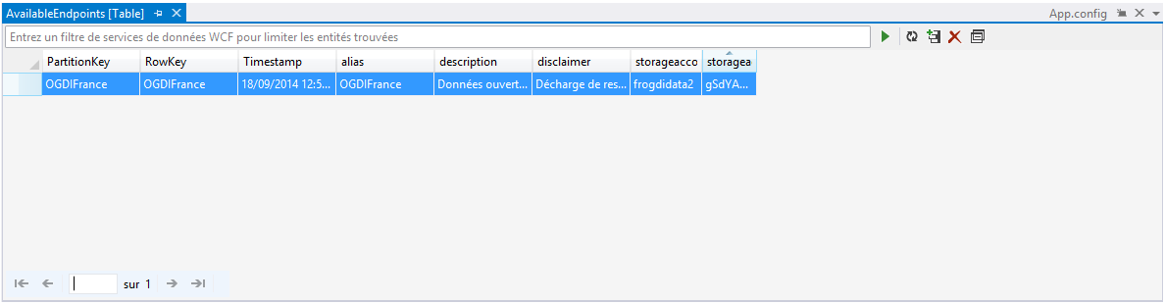

Votre compte de stockage de la configuration OGDI DataLab est maintenant initialisé et configuré.

## Etape 5 – Utilisation du site Web frontal



La configuration du kit de développement logiciel interactif étant finalisée, vous pouvez compiler le projet Azure *OGDI.Cloud* et exécuter le projet *OGDI.Cloud* dans l’émulateur local Azure.

Pour cela, procédez comme suit :

1. Depuis Visual Studio, assurez-vous que le projet Azure *OGDI.Cloud* est bien le projet de démarrage de façon à ce que celui-ci soit exécutable dans l’émulateur local Azure. Pour cela, faites un clic-droit sur le projet puis sélectionnez **Définir comme projet de démarrage**.

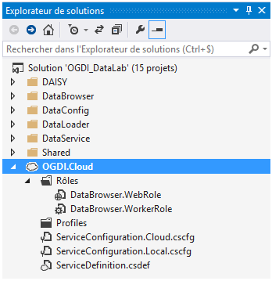

1. Faites un clic-droit sur le projet *OGDI.Cloud*, puis sélectionnez **Déboguer** |**Démarrer une nouvelle instance** (vous pouvez tout aussi bien vous servir de la touche de raccourci F5).

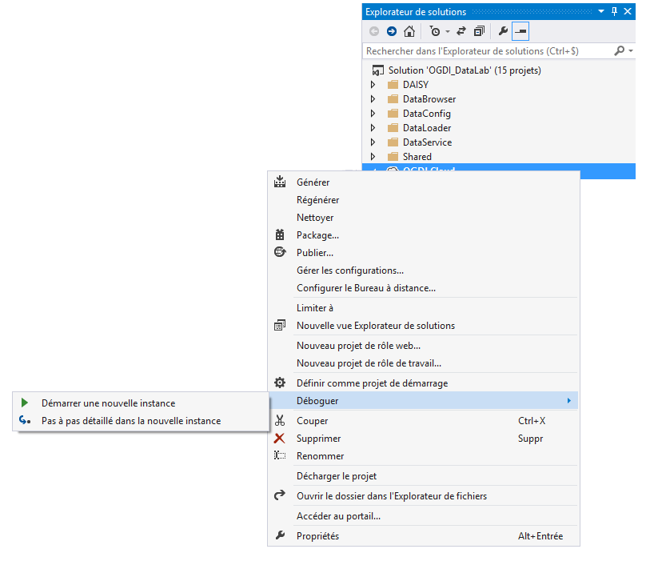

1. Le Kit de développement logiciel interactif est compilé puis exécuté dans l'émulateur local, une fois celui-ci initialisé.

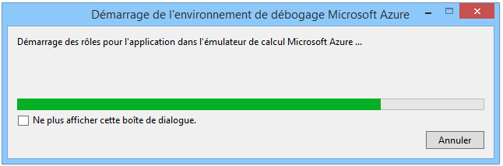

Remarque Au premier lancement, l’émulateur local Azure peut prendre plusieurs minutes pour s’initialiser.

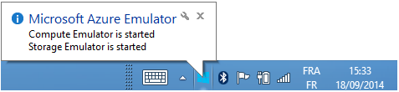

1. Faites un clic droit sur l'icône Azure situé dans la barre d'état système et sélectionnez **Show** **Compute Emulator UI**.

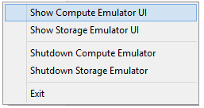

1. Dans la fenêtre **Windows Azure Compute Emulator**, assurez-vous que le paquet *OGDI.Cloud* est déployé avec les deux rôles *DataBrowser.WebRole* et *DataBrowser.WorkerRole*. Une instance de chaque rôle est ainsi déployée comme illustré ci-après avec l’affichage console qui montre l’instance 0 du rôle *DataBrowser.WorkerRole*.

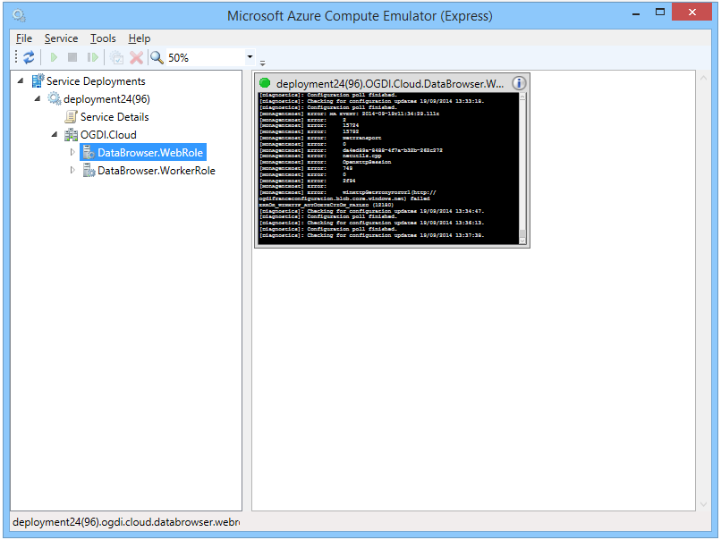

La compilation ouvre une première fenêtre sur le Kit de développement logiciel interactif.

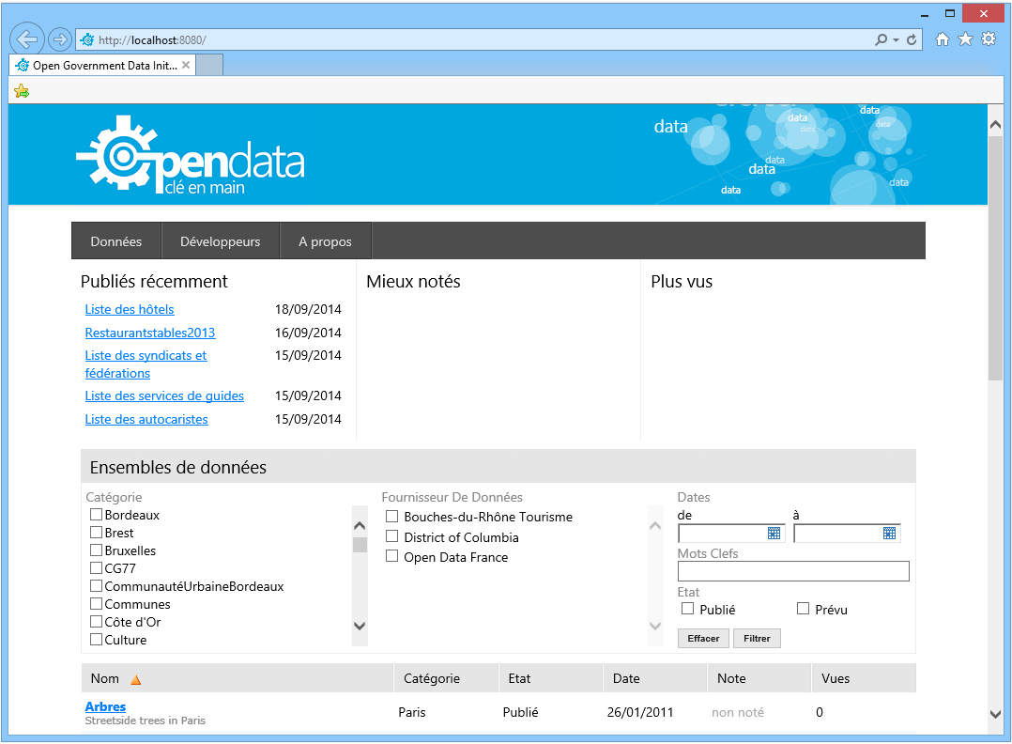

Cette page permet normalement d’afficher les jeux de données des catalogues référencés par le Service de données sur lequel le Kit de développement logiciel interactif pointe (via le paramètre *serviceUri* du fichier de configuration *ServiceConfiguration.Local.cscfg*). Il s‘agit dans le cas présent du service de données [http://](http://localhost:8080/v1/)ogdifrance.cloudapp.net:8080/v1/.

Remarque Pour filtrer les jeux de données disponibles dans le catalogue de données de test pour la France, vous pouvez cocher le catalogue (fournisseur de données) *France Open Data*.

Une deuxième fenêtre s’est ouverte spécifiant un accès refusé.

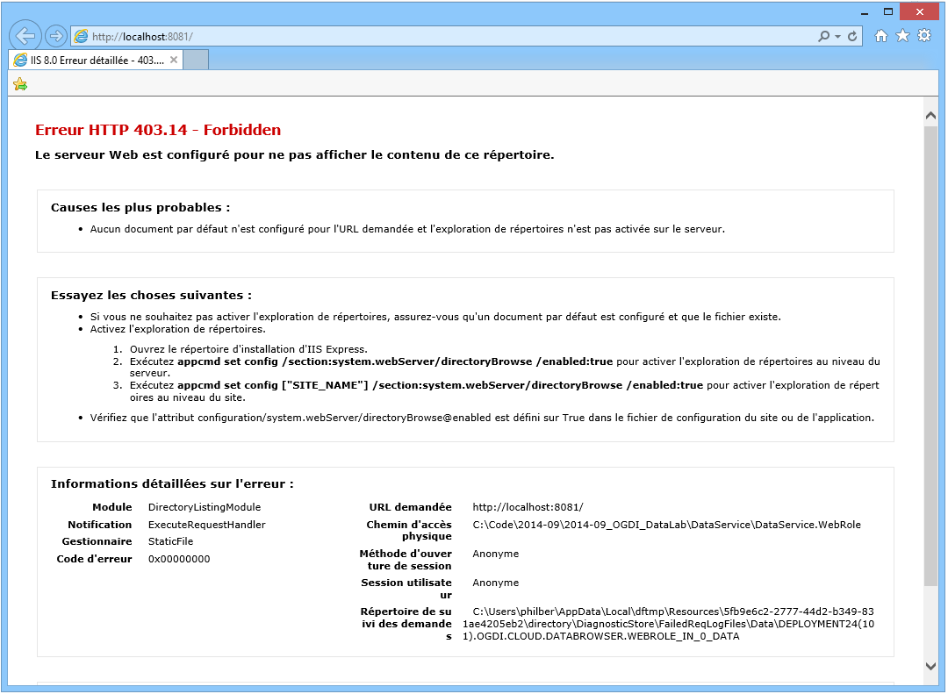

Cette erreur est tout à fait normale c’est le Service de données qui s’est lancé en même temps que le Kit de développement logiciel interactif.

Sélectionnez un ensemble de données pour arriver sur la page de construction de requête OData de façon à afficher les données et à les filtrer. Vous pouvez par exemple sélectionner l’ensemble de données *RennesPAV*, un ensemble de données pour les points d'apport volontaire (PAV) des déchets ménagers mis à disposition par le [Service SIG Rennes Métropole](http://www.data.rennes-metropole.fr/les-donnees/catalogue/?tx_icsopendatastore_pi1%5buid%5d=47)[15].

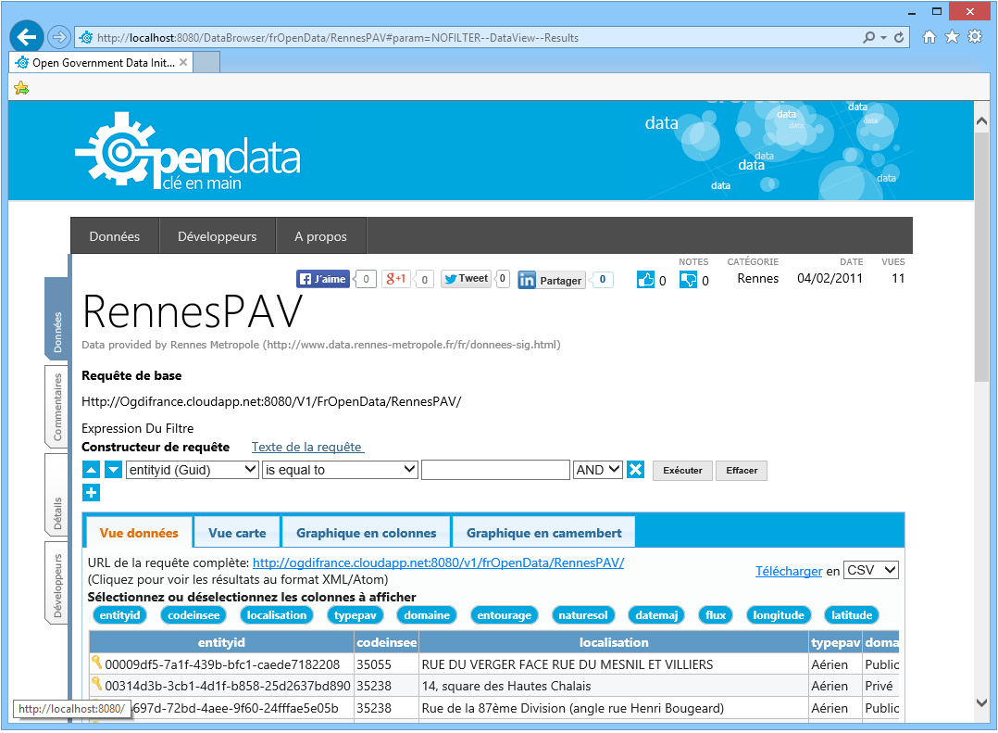

Cet ensemble contient une liste de PAV, chacun ayant des propriétés telles que le code INSEE de la commune sur laquelle est situé le PAV, le type de PAV, le ou les flux de déchets pris en charge (verre, journaux-magazine, ordures ménagères ou multi-matériaux), si le PAV est implanté sur le domaine public ou pas, une longitude et une latitude en termes de coordonnées géospatiales, etc.

Vous pouvez construire de façon didactique votre requête personnalisée, afficher le texte de la requête, puis construire différents graphiques ou visualiser un affichage sur carte pour les données géo-localisées par exemple.

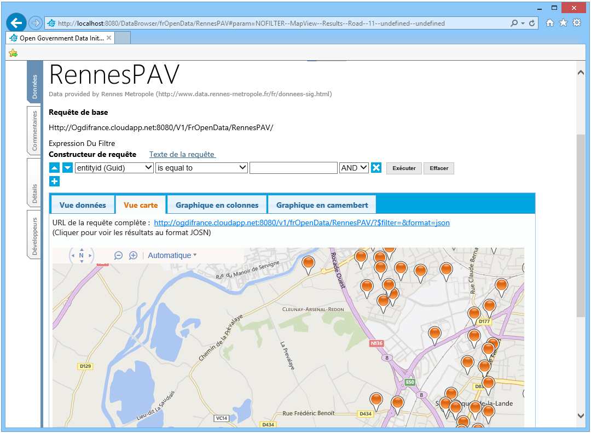

Cliquez sur l’onglet **Développeurs** pour ouvrir sur la vue montrant les exemples de code associé pour une variété de langages de programmation et de technologies pour consommer des services de données OData.

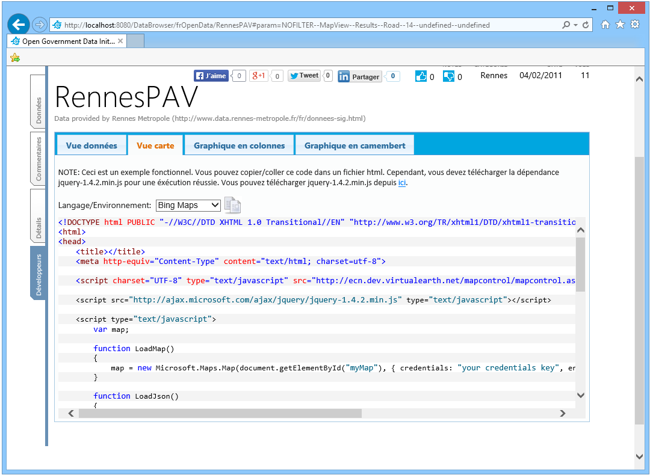

Vous avez vu dans cette section comment publier le composant Kit de développement logiciel interactif DataBrowser) dans l’émulateur local, ce qui vous permet de tester le site Web frontal, mais également et surtout de pouvoir le personnaliser à votre guise sans avoir besoin de le déployer dans Azure pour voir le rendu final.

La présentation des différents projets et de leurs fichiers de configuration vous a aussi permis de rentrer un peu plus en profondeur dans l’architecture globale de la solution. Vous pouvez consulter le document Démarrer avec OGDI DataLab à titre de complément.

Il vous reste à aborder à présent dans la suite de ce document le déploiement dans Azure des composants Service de données (DataService) et Kit de développement logiciel interactif (DataBrowser)***.*** Ceci constitue l’étape finale avant le chargement de vos propres informations publiques dans Azure avec votre instance personnalisée du projet OGDI DataLab.

# Publication du service de données et du kit de développement logiciel interactif dans Azure

Vous allez à présent aborder les différentes étapes visant à déployer totalement votre solution personnalisée OGDI DataLab dans votre souscription Azure tel que configuré préalablement.

## Etape 1 – Configuration des paramètres



### Configuration de l’URL du service de données

**Ce paramètre (*serviceUri)* sera configuré ultérieurement étant donné qu’il nous faut connaître l’ID de notre service hébergé.**

### Configuration des comptes de stockage Azure

La configuration centralisée d’OGDI DataLab regroupe les éléments nécessaires au fonctionnement du service de données et du kit de développement logiciel interactif.

* Le Service de données (DataService) est le composant qui interagit directement en surcouche avec le compte de stockage de la configuration OGDI DataLab. Il convient donc de configurer les différentes chaînes de connexion de ce composant de façon à ce que ce dernier se connecte directement sur le compte de stockage de la configuration OGDI DataLab.



* Le Kit de développement logiciel interactif (DataBrowser) représente le site Web frontal qui sert non seulement de portail d’accès à vos informations publiques mais également de tutoriel pour les développeurs qui souhaitent accéder à vos données. Ce composant interagit à la fois avec le service de données que vous allez déployer en même temps dans Azure pour accéder aux informations publiques, mais également directement avec le compte de stockage de la configuration OGDI DataLab pour la dimension sécurité si vous décidez de mettre en place une authentification avec des rôles par exemple. A ce titre, les différents fournisseurs (*providers*) ASP.NET sont déjà mis en œuvre pour fonctionner avec l’environnement Azure. Ils sont en effet implémentés dans le projet *AspProviders* situé sous le dossier *DataBrowser* de la solution *Ogdi.sln* et configurés dans le fichier *Web.config* du projet *DataBrowser.WebRole* situé dans le même sous-dossier.



Pour que le tout fonctionne correctement et que les différents services puissent interagir entre eux ceci suppose que vous modifiez les paramètres *DataConnectionString* et *DiagnosticsConnectionString* au niveau de la configuration du service de données.

Pour cela, procédez comme suit :

1. Dans Visual Studio 2013, dans **Explorateur de solutions**, avec la solution *Ogdi.sln* ouverte, développez le dossier **Rôles** du projet *OGDI.Cloud*situé sous le dossier *DataBrowser*. Ce projet de type Azure vous sert à déployer les projets *DataBrowser.WebRole*et *DataBrowser.WorkerRole* du kit de développement logiciel interactif.
2. Faites un clic droit sur *DataBrowser.WebRole*, puis sélectionnez **Propriétés.**



1. Un assistant de configuration s’ouvre. Sélectionnez l’onglet **Paramètres**.

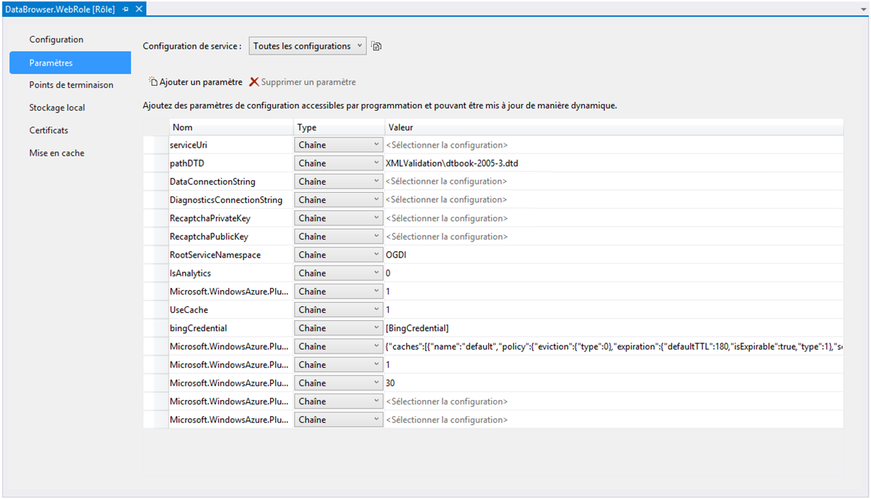

1. Déroulez **ServiceConfiguration** et cliquez sur **Cloud**

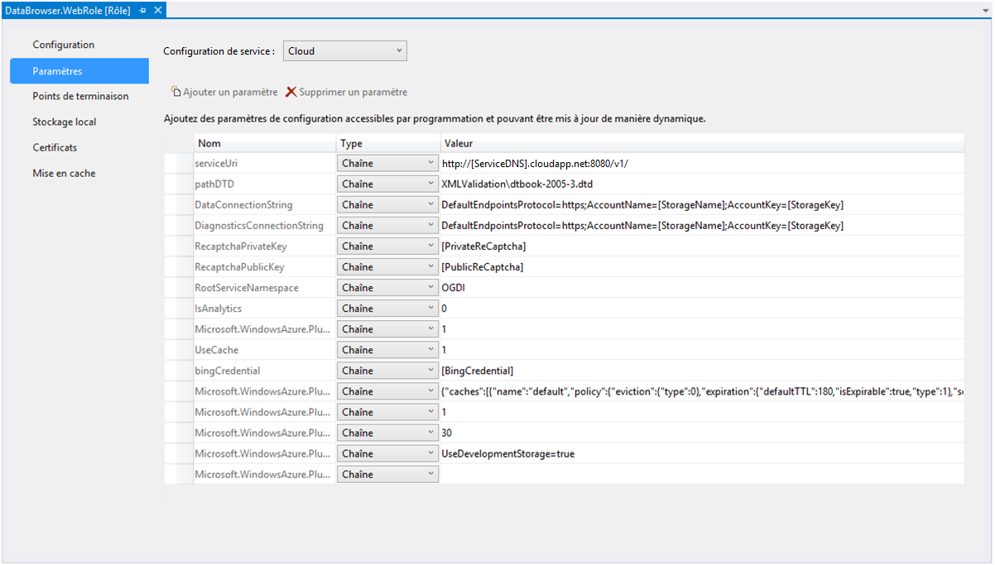

1. Sélectionnez ensuite le paramètre *DataConnectionString*. Sélectionnez **Chaîne de connexion** comme type en lieu et place de **Chaîne**.

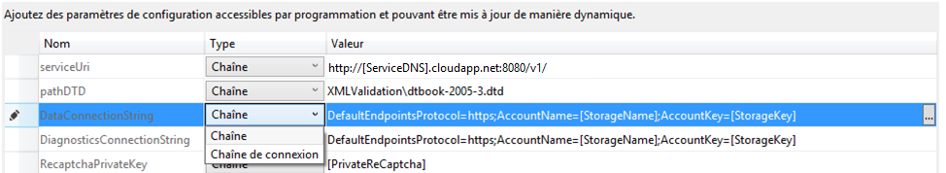

1. Cliquez sur le bouton libellé avec des points de suspension (...) à droite de la chaine de connexion de ce paramètre afin de la configurer.



La boîte de dialogue **Créer une chaîne de connexion de stockage** s’ouvre.



1. Dans la boite de dialogue **Créer une chaîne de connexion de stockage**, sélectionnez **Informations d’identification entrées manuellement**, précisez le nom du compte de stockage de la configuration OGDI DataLab dans **Nom du compte**, par exemple *ogdifranceconfiguration*. Dans la zone de texte**Clé du compte**,collez la valeur *{votreCléCompteStockageConfiguration}* de la clé primaire associée, Cf. section Etape 1 – Obtention de la clé primaire du compte de stockage de la configuration OGDI DataLab. Sélectionnez l’option **Utiliser HTTPS** et cliquez enfin sur **OK** pour valider l’ensemble.



1. Répétez les points 5 à 8 avec le paramètre *DiagnosticConnectionString*.
2. Répétez les points 5 à 8 avec le paramètre *Microsoft.WindowsAzure.Plugins.Caching.ConfigStoreConnectionString*.
3. Répétez les points 5 à 8 avec le paramètre *Microsoft.WindowsAzure.Plugins.Diagnostics.ConnectionString*.
4. Sauvegardez vos modifications en appuyant sur les touches CTRL + S.
5. Répétez les points 5 à 8 avec le projet *Databrowser.WorkerRole* et sauvegardez.

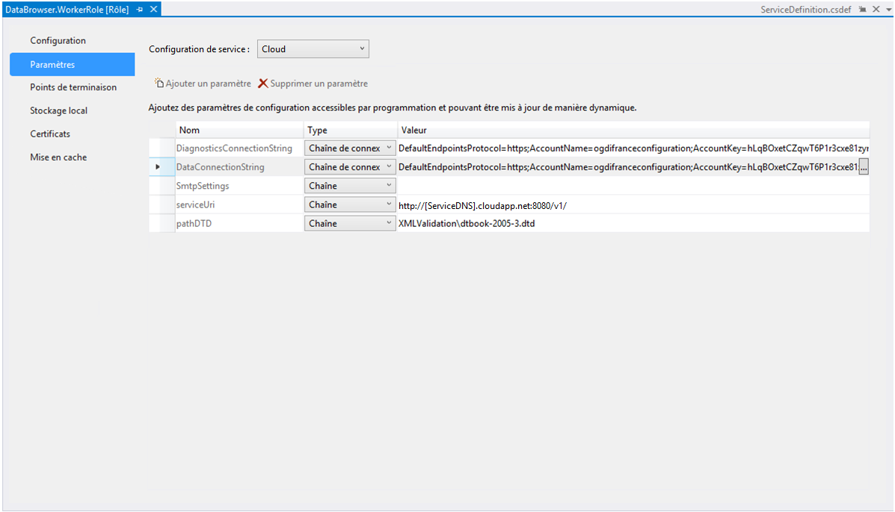

Remarque Vous devez modifier ce paramètre pour chaque rôle la notion de paramètres globaux à l’ensemble des rôles composant une application dans Azure n’existant pas.

### Configuration des diverses clés à utiliser

La suite de la configuration suppose de configurer i) le jeu de clés ReCAPTCHA et ii) la clé API Bing Map à utiliser. Pour cela, procédez comme suit :

1. Faites un clic droit sur *DataBrowser.WorkerRole*, puis sélectionnez **Propriétés**.
2. Un assistant de configuration s’ouvre. Sélectionnez l’onglet **Paramètres**.
3. Cliquez sur **Service Configuration** et sélectionnez **Local**
4. Sélectionnez le paramètre *RecaptchaPrivateKey* et précisez dans **Valeur** la valeur *{votreCléPrivéeReCAPTCHA}*, Cf. section § Etape 1 - Création d‘un jeu de clés ReCAPTCHA.
5. Sélectionnez le paramètre *RecaptchaPublicKey* et précisez dans **Valeur** la valeur *{votreCléPubliqueReCAPTCHA}*, Cf. section § Etape 1 - Création d‘un jeu de clés ReCAPTCHA.
6. Sélectionnez le paramètre *bingCredential* et précisez dans **Valeur** la valeur *{votreCléBingMapCloud}*, Cf. section § Etape 2 - Création d’une clé API Bing Map.
7. Appuyez sur CTRL+S pour sauvegarder les modifications.

## Etape 2 – Déploiement des kit de développement logiciel interactif et service de données



Vous venez de configurer le kit de développement logiciel interactif et le service de données. Dans cette étape, vous allez procéder à leur déploiement dans votre compte de service Azure associé.

### Création du package à déployer

Il est nécessaire de créer dans un premier temps un package qui sera ensuite déployé via le portail de gestion Azure.

Procédez comme suit :

1. Toujours dans Visual Studio 2013, faites un clic-droit sur le projet*OGDI.Cloud* précédent et choisissez **Package**dans le menu contextuel.

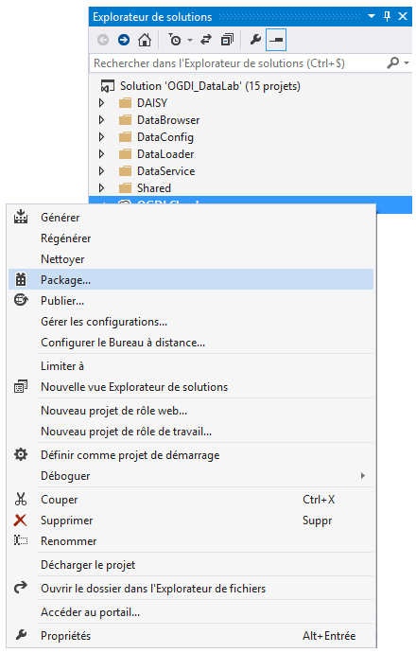

1. Dans la boite de dialogue **Package d’application Azure**, choisissez les options **Configuration de service** : **Cloud**, **Configuration de build** : **Release** et cliquez sur **Package** pour confirmer.

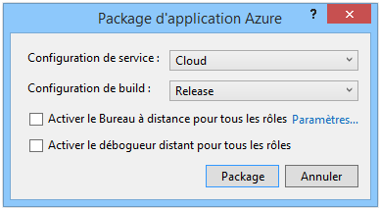

1. Une fois le paquet créé, une fenêtre Windows explorer s’ouvre dans le dossier app.*publish* correspondant. Ce dossier contient le paquet *OGDI.Cloud.cspkg* et le fichier de configuration *ServiceConfiguration.Cloud.cscfg*associé. Vous allez utiliser les fichiers correspondants dans les étapes suivantes. Mémorisez donc le chemin vers ce dossier.

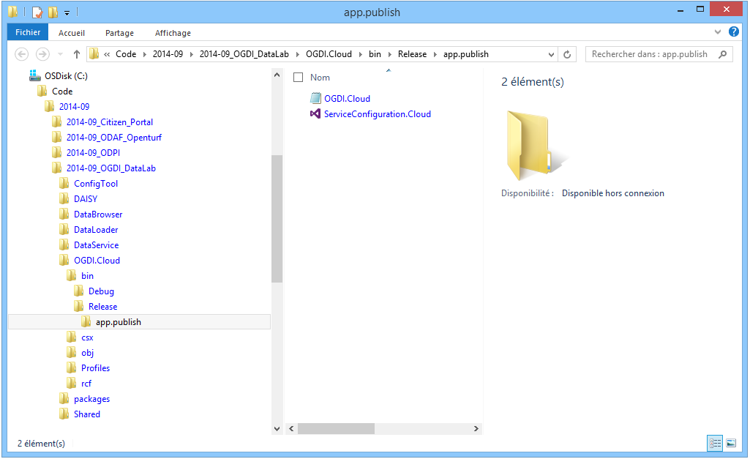

### Déploiement du package dans Azure (Intermédiaire)

Vous allez à présent déployer ce paquet via le portail de gestion Azure.

Procédez comme suit :

1. Naviguez à l’adresse [https://manage.windowsazure.com/](http://windows.azure.com/) et connectez-vous avec votre compte Microsoft associé à votre souscription Azure si ce n’est pas déjà le cas.



1. Au niveau de l’écran d’accueil du portail, cliquez sur **SERVICES DE CLOUD**dans le panneau situé à gauche.

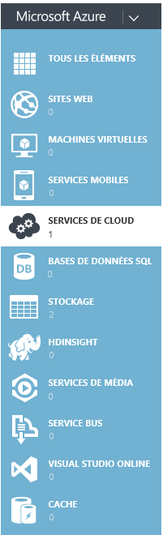

1. Vous devez visualiser le compte de service que vous avez créé précédemment. Cliquez sur celui-ci.



1. Cliquez sur l’onglet **TABLEAU DE BORD** puis sur **INTERMEDIAIRE**.

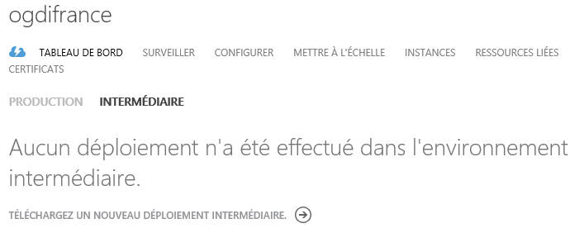

1. Le déploiement ou le passage en environnement de production s’effectue une fois votre solution finalisée. Cliquez sur **TELECHARGER UN NOUVEAU DEPLOIEMENT**. Un dialogue **Téléchargez un package** s’ouvre.

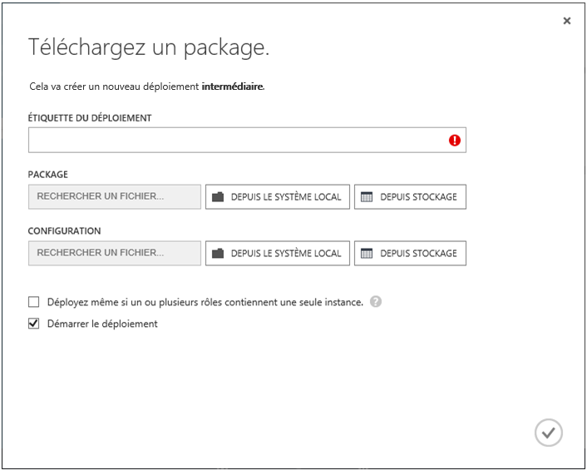

1. Dans la boite de dialogue **Téléchargez un package**, remplissez **ETIQUETTE DU DEPLOIEMENT** avec un nom identifiant votre package, dans le cas présent *OGDI DataLab 2014-09*, puis ensuite pour les zones de texte **PACKAGE** et **CONFIGURATION**, cliquez sur le bouton**DEPUIS LE SYSTEME LOCAL** et naviguez jusqu’au dossier qui s’est ouvert au point 3. Choisissez ensuite les fichiers correspondants, à savoir *OGDI.Cloud.cspkg* et *ServiceConfiguration.Cloud.cscfg****.*** Cochez les deux cases puis cliquez sur l’icône **OK** pour valider.

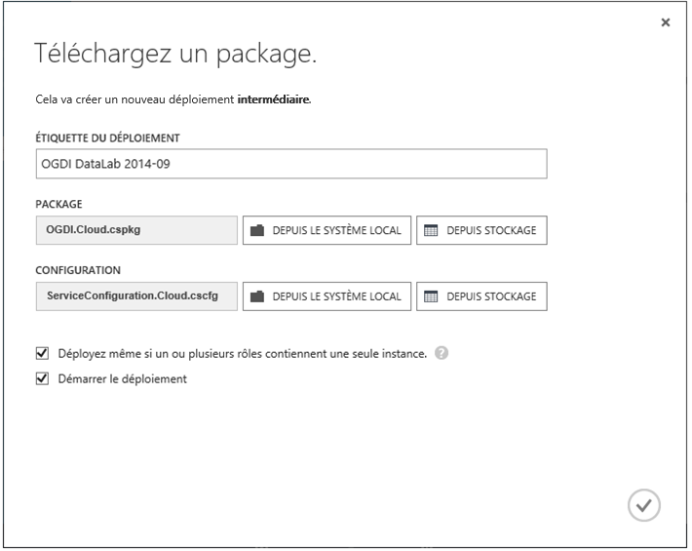

Remarque Le fichier *.cscfg* contient les paramètres de configuration pour le service de données, y compris le nombre d'instances que nous allons mettre à jour plus tard dans le cadre de cette illustration de la mise en œuvre de l’accélérateur OGDI DataLab.

1. Le déploiement commence et vous pouvez suivre son avancement grâce à la barre de notification situé en bas de la page.

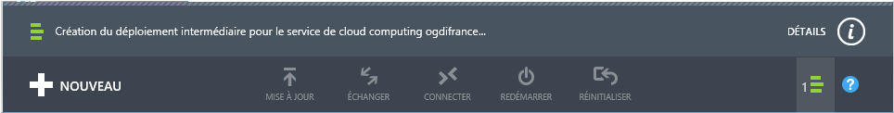

1. Vous pouvez cliquer sur **DETAILS** pour suivre les différentes étapes du déploiement.

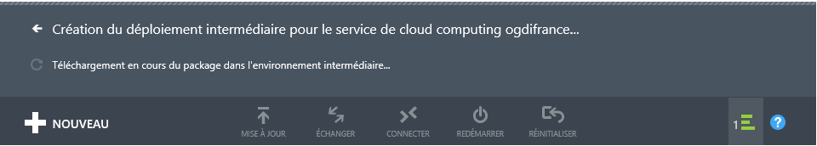

1. Une fois le déploiement terminé (cela peut durer plusieurs minutes), vos instances démarrent.

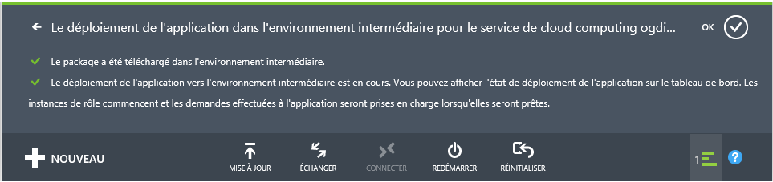

1. Vous pouvez suivre l’avancement de la configuration de vos instances en cliquant sur l’onglet **INSTANCES**. Votre service de données est en ligne quand son statut est **En cours d’exécution**.

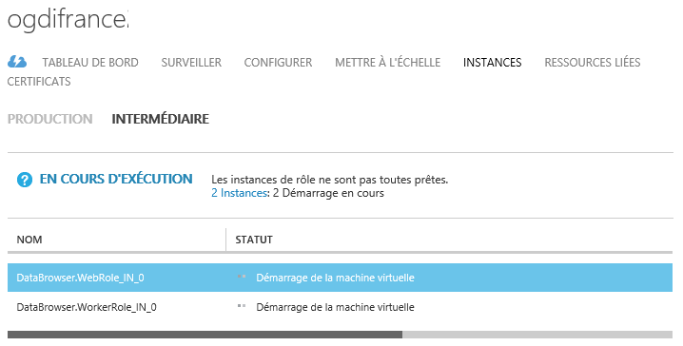

1. Une fois le service déployé, il faut faire communiquer le Kit de développement logiciel interactif avec le Service de données.

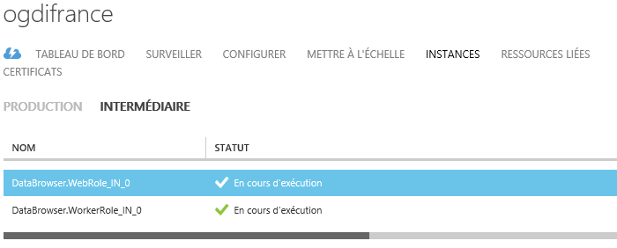

En effet le paramètre **serviceUri** n’a pas encore été configuré du fait que le DNS attribué n’était pas encore défini dans Azure. Pour cela cliquez sur l’onglet **TABLEAU DE BORD** de votre service de cloud.

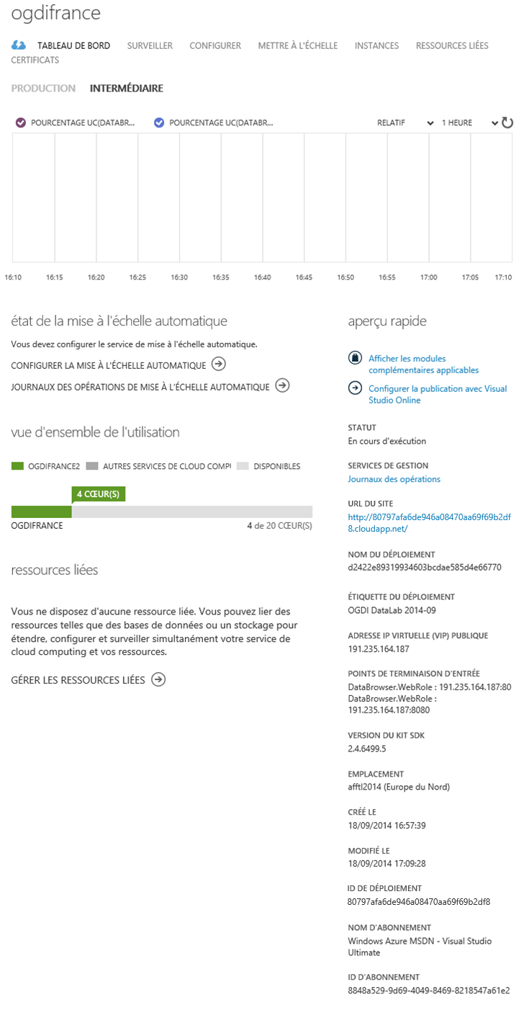

1. Copiez la valeur de l’**ID DE DEPLOIEMENT** qui se trouve en bas de la page dans la colonne de droite, *80797afa6de946a08470aa69f69b2df8* dans le cas présent.
2. Rendez-vous maintenant sur l’onglet **CONFIGURER**.

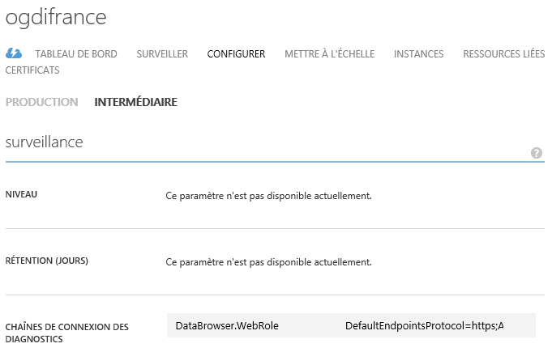

1. Dans la section *databrowser.webrole*, trouvez le paramètre **serviceUri**.

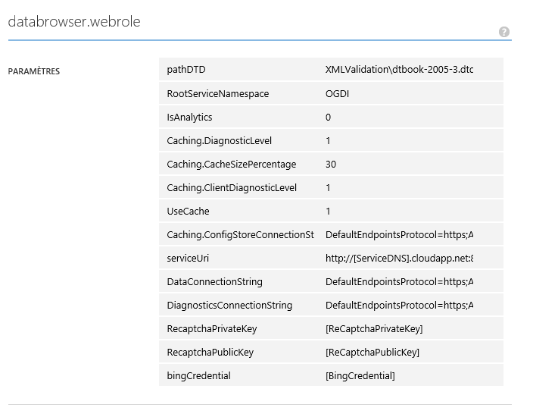

1. Modifiez le paramètre **serviceUri** de sorte que sa valeur soit de la forme :

http://[ServiceDNS].cloudapp.net:8080/v1/

Par exemple pour notre cas ce sera :

http://*80797afa6de946a08470aa69f69b2df8*.cloudapp.net:8080/v1/

1. Répétez les étapes 16 et 17 avec la section *databrowser.workerrole*
2. Une fois vos deux paramètres **serviceUri** modifiés, cliquez sur **ENREGISTRER** dans le bandeau en bas de la page.



1. Les paramètres de déploiement se mettent à jour. Cette opération peut durer plusieurs minutes.

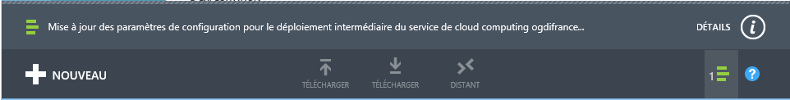

1. Vous pouvez suivre l’avancement de la configuration de vos instances en cliquant sur l’onglet **INSTANCES**. Votre service de données est en ligne quand son statut est **En cours d’exécution**.

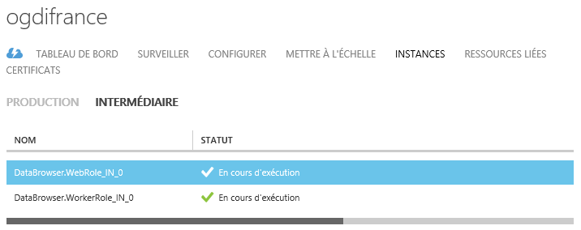

1. Cette fois-ci, les services sont déployés et fonctionnels. Retournez sur l’onglet **TABLEAU DE BORD** puis cliquez sur l’URL de votre site dans la colonne de droite. Un nouvel onglet de votre navigateur s’ouvre et vous amène sur la page d’accueil du site web frontal OGDI DataLab.

Comme vous n’avez pas toujours chargé de données dans votre compte de stockage de données via les utilitaires de chargement vous tomberez sur une page d’erreur.

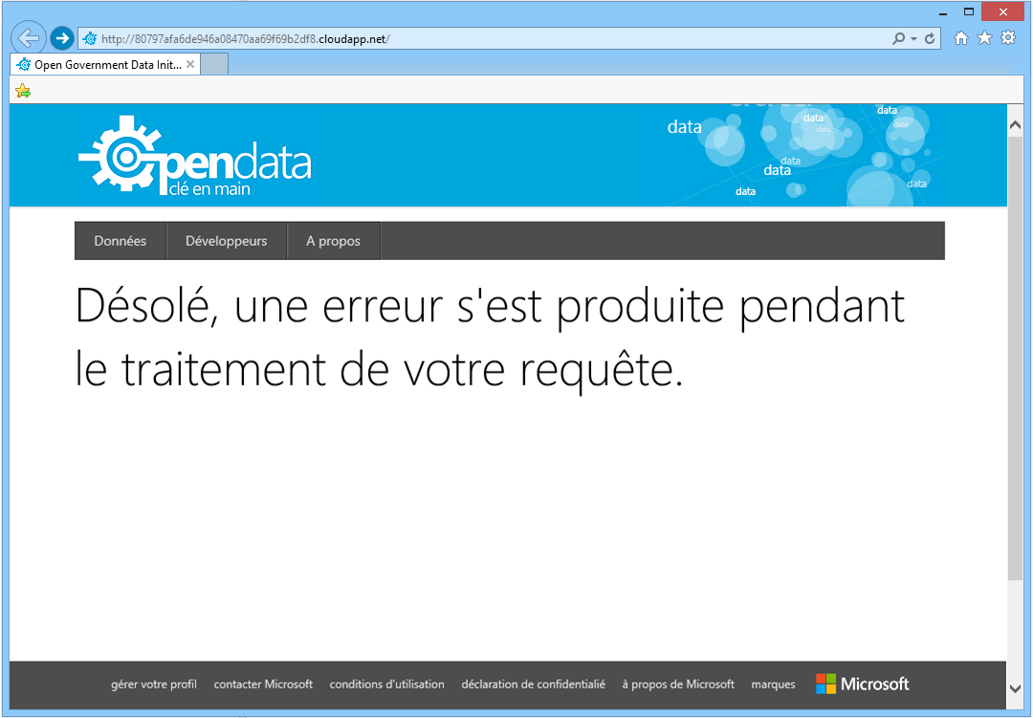

Le chargement de données dans Azure avec les utilitaires de chargement de données proposés avec l’accélérateur OGDI DataLab fait l’objet du document Mettre à disposition des informations publiques avec OGDI DataLab. Vous pouvez vous y reporter pour de plus amples informations.

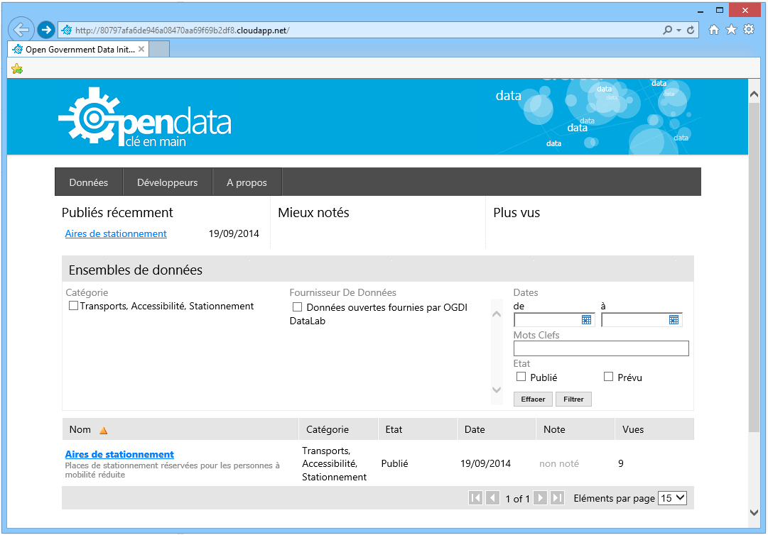

Lorsque votre solution est fonctionnelle et que vous voulez la rendre disponible publiquement, vous devez au préalable passer votre service de cloud en mode **PRODUCTION**.

### Déploiement du package dans Azure (Production)

Rendez-vous sur votre portail Azure puis sélectionnez votre service de cloud, *ogdifrance* pour notre cas.

Sélectionnez votre déploiement **INTERMEDIAIRE** puis cliquez sur **ECHANGER** en bas de la page. Cette opération peut durer plusieurs minutes.



A l’issue de votre passage en production, une nouvelle URL est attribuée à votre déploiement. Elle est de la forme :

http://[ServiceDNS].cloudapp.net/

Par exemple pour notre cas :

http://ogdifrance.cloudapp.net/

Vous devez comme précédemment reconfigurer le paramètre serviceUri pour prendre en compte cette valeur. Pour cela procéder comme suit :

1. Comme précédemment, rendez-vous maintenant sur l’onglet **CONFIGURER**.
2. Sélectionnez **PRODUCTION**.
3. Dans la section *databrowser.webrole*, trouvez le paramètre **serviceUri**.
4. Modifiez le paramètre **serviceUri** de sorte que sa valeur soit de la forme : http://*ogdifrance*.cloudapp.net:8080/v1/
5. Répétez les étapes 3 et 4 avec la section *databrowser.workerrole*
6. Une fois vos deux paramètres **serviceUri** modifiés, cliquez sur **ENREGISTRER** dans le bandeau en bas de la page.



1. Les paramètres de déploiement se mettent à jour. Cette opération peut durer plusieurs minutes.

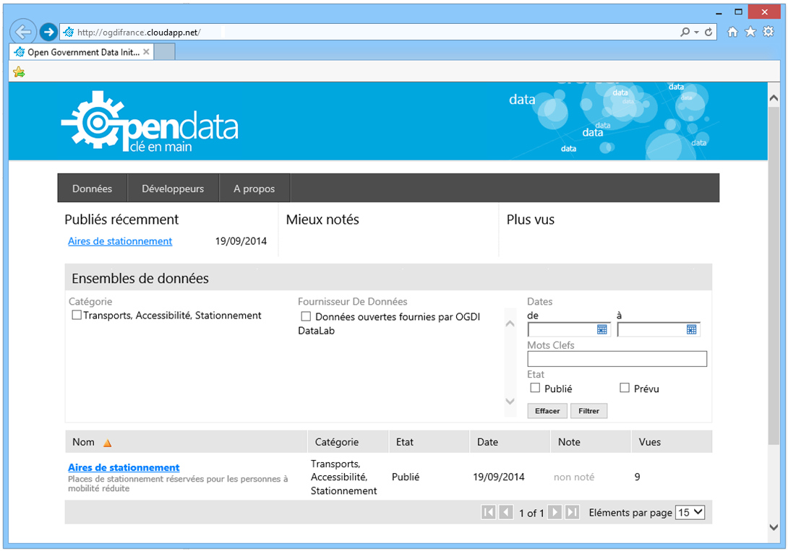

# En guise de conclusion

Vous avez suivi tout au long de ce document le processus complet de publication des composants de l’accélérateur OGDI DataLab dans l’environnement ouvert d’exécution et d’hébergement Azure dans le cloud.

Vous vous êtes intéressés dans un premier temps à la création des comptes de stockage destinés à recevoir les données de configuration OGDI DataLab mais aussi les informations publiques ou données ouvertes, puis à celle d’un compte de service qui va héberger, d’une part, le Service de données (*DataService*) qui constitue la pierre angulaire d’OGDI DataLab, à savoir le composant qui permet d’exposer les données via le protocole OData, et, d’autre part, le Kit de développement logiciel interactif (*DataBrowser*) qui représente le site Web frontal de la solution.

L’objectif de ce site Web étant d’offrir le niveau de personnalisation le plus élevé possible associé à la plus grande simplicité de mise en œuvre, le recours judicieux à la technologie ASP.NET MVC vous permet facilement de :

* Personnaliser les vues existantes depuis une simple personnalisation de la configuration au travers des paramètres décrits dans le document Démarrer avec le kit de démarrage OGDI DataLab jusqu’à l’évolution du code mis à disposition,
* Et définir, le cas échéant, vos propres vues. Vous pouvez également utiliser un autre accélérateur de la solution Open Data Clé en main pour cela, à savoir le Portail Citoyen Open Data.

De façon à optimiser cette phase pour rendre les fonctionnalités souhaitées et offrir l’identité visuelle (chrome) attendue conformément à votre charte graphique, vous avez vu dans un second temps comment paramétrer le kit de développement logiciel interactif de façon à ce qu’il s’exécute dans l’émulateur local Azure en interaction avec l’environnement Visual Studio 2013. La capacité ainsi offerte de déboguer en mode pas à pas peut se révéler fort utile, ou tout simplement la possibilité de visualiser l’effet d’une modification d’une feuille de style CSS (Cascading Style Sheet) sans avoir besoin de republier la solution dans Azure à chaque évolution peut vous offrir un gain de temps appréciable.

Dans ce contexte, vous avez utilisé le Configurateur de catalogue(s) (DataConfig) pour configurer le compte de stockage de la configuration OGDI DataLab afin que ce dernier joue son rôle d’agrégateur de comptes de données via la table *AvailableEndpoints*.

Enfin, dans un dernier temps, fort de ces éléments, vous avez publié dans l’environnement Azure avec votre compte le service de données et le kit de développement logiciel interactifqui s’appuie dessus.

A ce stade, les composants du kit étant dûment configurés et déployés de façon opérationnelle dans Azure, il ne vous reste plus qu’à publier des informations publiques pour rendre la solution fonctionnelle. Pour cela, nous vous invitons à consulter le document Mettre à disposition des informations publiques avec OGDI DataLabqui est un tutoriel sur l’utilisation des utilitaires de chargement de données proposé avec l’accélérateur OGDI DataLab.

Une fois votre solution finalisée, n’oubliez pas de passer vos environnements de pré-production en environnement de production (et donc de mettre à jour les paramètres *serviceUri* de vos rôles du kit de développement interactif).

1. Microsoft Azure : http://azure.microsoft.com/fr-fr/
2. Blog MSDN Open Data France : http://aka.ms/OpenDataFrance/
3. Protocole ouvert de donnée OData (Open Data Protocol) : http://odata.org
4. RFC 5023 The Atom Publishing Protocol : http://tools.ietf.org/html/rfc5023
5. RFC 4627 The application/json Media Type for JavaScript Object Notation (JSON) : http://tools.ietf.org/html/rfc4627
6. OGC KML : http://www.opengeospatial.org/standards/kml/
7. W3C RDF : http://www.w3.org/RDF/
8. Consortium DAISY : http://www.daisy.org
9. API du service de tables Azure : http://msdn.microsoft.com/fr-fr/library/dd179423.aspx
10. OData (Open Data Protocol) : http://www.odata.org/
11. Azure Service Management API : http://msdn.microsoft.com/fr-fr/library/ee460799.aspx
12. Create a Bing Maps Key: http://www.microsoft.com/maps/create-a-bing-maps-key.aspx
13. Create a Bing Maps Key: http://www.microsoft.com/maps/create-a-bing-maps-key.aspx
14. Documentation MSDN Azure Storage Services REST API Reference : http://msdn.microsoft.com/fr-fr/library/dd179355.aspx
15. Catalogue de données Rennes Métropole : http://www.data.rennes-metropole.fr/les-donnees/catalogue/?tx_icsopendatastore_pi1%5buid%5d=47